ИРКУТСКИЙ ГОСУДАРСТВЕННЫЙ УНИВЕРСИТЕТ
ПУТЕЙ СООБЩЕНИЯ

КАФЕДРА “ИНФОРМАТИКА”

ПРОГРАММИРОВАНИЕ НА ЯЗЫКЕ PHP

Автор: старший преподаватель Лучников В.А.

Иркутск
2012

Лучников В.А. Программирование на языке PHP. Учебное пособие – Иркутск: ИрГУПС, 2012. -129 с.

Учебное пособие предназначено для студентов специальностей “Информационные системы и технологии”, “Программная инженерия” и “Информационная безопасность”. Оно может быть также полезно для студентов других специальностей, изучающих программирование и использующих его в прикладных задачах при выполнении расчетно-графических и курсовых работ по специальным дисциплинам.
Учебное пособие содержит последовательное изложение основ программирования на примере алгоритмического языка PHP, необходимую для практической работы справочную информацию. Пособие снабжено большим количеством примеров, иллюстрирующих основные приемы программирования. Рассматривается структурная я технология программирования, методы проектирования, отладки и тестирования программ, использование основных структур данных для решения конкретных практических задач. В конце каждой темы приводятся часто встречающиеся ошибки программирования, относящиеся к этой теме. Изложение материала опирается на учебник автора “Программирование на языке Си”.
Данное учебное пособие является третьим в серии учебных пособий по программированию на алгоритмических языках высокого уровня, написанных автором. Следующими будут выпущен учебник по программированию на языке Java, необходимом студентам специальностей Института информационных технологий и моделирования.

Содержание

Внедрение PHP-сценария в HTML-документ. . . . . . . . . . . . . . . . . . . . . . . . . . . . . . . . . .6
Алфавит языка. . . . . . . . . . . . . . . . . . . . . . . . . . . . . . . . . . . . . . . . . . . . . . . . . . . . . . . . . . .7
Служебные слова. . . . . . . . . . . . . . . . . . . . . . . . . . . . . . . . . . . . . . . . . . . . . . . . . . . . . . . . .8
Типы данных . . . . . . . . . . . . . . . . . . . . . . . . . . . . . . . . . . . . . . . . . . . . . . . . . . . . . . . . . . . 9
Комментарии . . . . . . . . . . . . . . . . . . . . . . . . . . . . . . . . . . . . . . . . . . . . . . . . . . . . . . . . . . 12
Переменные. . . . . . . . . . . . . . . . . . . . . . . . . . . . . . . . . . . . . . . . . . . . . . . . . . . . .. . . . . . .12
Математические функции. . . . . . . . . . . . . . . . . . . . . . . . . . . . . . . . . . . . . . . . . . . . . . . .14
Математические константы. . . . . . . . . . . . . . . . . . . . . . . . . . . . . . . . . . . . . . . . . . . . . . 16
Выражения . . . . . . . . . . . . . . . . . . . . . . . . . . . . . . . . . . . . . . . . . . . . . . . . . . . . . . . . . . . .17
Операторы присваивания . . . . . . . . . . . . . . . . . . . . . . . . . . . . . . . . . . . . . . . . . . . . . . . 19
проверка существования переменной. . . . . . . . . . . . . . . . . . . . . . . . . . . . . . . . .20
Вывод данных . . . . . . . . . . . . . . . . . . . . . . . . . . . . . . . . . . . . . . . . . . . . . . . . . . . . . .. . . . 22
бесформатный вывод . . . . . . . . . . . . . . . . . . . . . . . . . . . . . . . . . . . . . . . . . . . . . . 22
форматированный вывод. . . . . . . . . . . . . . . . . . . . . . . . . . . . . . . . . . . . . . . . . . . 22
отладочная печать . . . . . . . . . . . . . . . . . . . . . . . . . . . . . . . . . . . . . . . . . . . . . . . . 24
форматирование чисел. . . . . . . . . . . . . . . . . . . . . . . . . . . . . . . . . . . . . . . . . . . . . 25
Массивы . . . . . . . . . . . . . . . . . . . . . . . . . . . . . . . . . . . . . . . . . . . . . . . . . . . . . . . . . . . . . . 27
создание массивов. . . . . . . . . . . . . . . . . . . . . . . . . . . . . . . . . . . . . . . . . . . . . . . . . 27
многомерные массивы . . . . . . . . . . . . . . . . . . . . . . . . . . . . . . . . . . . . . . . . . . . . . 29
операции над массивами. . . . . . . . . . . . . . . . . . . . . . . . . . . . . . . . . . . . . . . . . . . 31
перемещение по массиву. . . . . . . . . . . . . . . . . . . . . . . . . . . . . . . . . . . . . 31
копирование массивов. . . . . . . . . . . . . . . . . . . . . . . . . . . . . . . . . . . . . . . .31
сортировка массивов . . . . . . . . . . . . . . . . . . . . . . . . . . . . . . . . . . . . . . . . 31
запись значений элементов массива в переменные из списка . . . . . . .34
преобразование массива в текстовую строку . . . . . . . . . . . . . . . . . . . . .35
преобразование текстовой строки в массив. . . . . . . . . . . . . . . . . . . . . . 35
Функции для работы с массивами.. . . . . . . . . . . . . . . . . . . . . . . . . . . . . . .. . . . . 35
Глобальные предопределенные массивы . . . . . . . . . . . . . . . . . . . . . . . . . . . . . . . . . . . 42
Дата и время. . . . . . . . . . . . . . . . . . . . . . . . . . . . . . . . . . . . . . . . . . . . . . . . . . . . . . . . . . . 45
Функции . . . . . . . . . . . . . . . . . . . . . . . . . . . . . . . . . . . . . . . . . . . . . . . . . . . . . . .. . . . . . . 49
рекурсия. . . . . . . . . . . . . . . . . . . . . . . . . . . . . . . . . . . . . . . . . . . . . . . . . . . . . . . . . .52
функция dumper(). . . . . . . . . . . . . . . . . . . . . . . . . . . . . . . . . . . . . . . . . . . . . . . .52
функции для работы со строками.. . . . . . . . . . . . . . . . . . . . . . . . . . . . . . .. . . . . .54
регулярные выражения . . . . . . . . . . . . . . . . . . . . . . . . . . . . . . . . . . . . . . . . . . . . 56
автономные функции . . . . . . . . . . . . . . . . . . . . . . . . . . . . . . . . . . . . . . . . . . . . . . 62
Файлы . . . . . . . . . . . . . . . . . . . . . . . . . . . . . . . . . . . . . . . . . . . . . . . . . . . . . . . . . . . . . . . . 63
текстовые файлы . . . . . . . . . . . . . . . . . . . . . . . . . . . . . . . . . . . . . . . . . . . . . . . . . .64
включение файлов . . . . . . . . . . . . . . . . . . . . . . . . . . . . . . . . . . . . . . . . . . . . . . . . .71
получение информации о файле . . . . . . . . . . . . . . . . . . . . . . . . . . . . . . . . . . . . . 73
блокировка файлов . . . . . . . . . . . . . . . . . . . . . . . . . . . . . . . . . . . . . . . . . . . . . . . . 73
бинарные файлы . . . . . . . . . . . . . . . . . . . . . . . . . . . . . . . . . . . . . . . . . . . . . . . . . . 74
Алгоритм и его свойства . . . . . . . . . . . . . . . . . . . . . . . . . . . . . . . . . . . . . . .. . . . . .. . . . .78
схемы алгоритмов . . . . . . . . . . . . . . . . . . . . . . . . . . . . . . . . . . . . . . . . . . . . . . . .78
Базовые структуры . . . . . . . . . . . . . . . . . . . . . . . . . . . . . . . . . . . . . . . . . . . .. . . . . . . . . .82
Цепочка . . . . . . . . . . . . . . . . . . . . . . . . . . . . . . . . . . . . . . . . . . . . . . . . . . . . . . . . . . .. . . . 83
Ветвления . . . . . . . . . . . . . . . . . . . . . . . . . . . . . . . . . . . . . . . . . . . . . . . . . . . . . . . . . .. . . 84
альтернатива . . . . . . . . . . . . . . . . . . . . . . . . . . . . . . . . . . . . . . . . . . . . . . . . . . . . .84
переключатель . . . . . . . . . . . . . . . . . . . . . . . . . . . . . . . . . . . . . . . . . . . . . . . . . . . 96
Циклы . . . . . . . . . . . . . . . . . . . . . . . . . . . . . . . . . . . . . . . . . . . . . . . . . . . . . . . . . . . . . . . 102
бесконечные циклы. . . . . . . . . . . . . . . . . . . . . . . . . . . . . . . . . . . . . . . . . . . . . . . . 102
циклы с предусловием.. . . . . . . . . . . . . . . . . . . . . . . . . . . . . . . . . . . . . . . . . . . . . .103
циклы с постусловием. . . . . . . . . . . . . . . . . . . . . . . . . . . . . . . . . . . . . . . . . . . . . .111
циклы с параметром . . .. . . . . . . . . . . . . . . . . . . . . . . . . . . . . . . . . . . . . . . . . . . . 122

Трудно переоценить взрывной рост ресурсов в сети WWW. Все большее количество сайтов предоставляют своим пользователям те или иные онлайновые сервисы. Такое быстрое развитие во многом определяется простотой языка HTML, при помощи которого создавались веб-страницы. Но веб-страницы помимо преимуществ имеют и существенные недостатки. По сути своей веб-страницы – это обычные текстовые файлы, содержимое которых является HTML-кодом. Эти файлы передаются на компьютер пользователя, где браузер обрабатывает их и отображает на экране. Веб-страницы статичны. Они изначально являются лишь набором текста и графики и не несут никакой функциональности. Такая ситуация не могла устроить ни пользователей, ни разработчиков.
Вскоре появились языки программирования, которые в той или иной мере исправляли эти недостатки.
Языки веб-программирования делятся на два типа. Разница между ними заключается в том, что одна технология позволяет вставлять в веб-страницы код, который будет выполняться на стороне пользователя (клиента), а вторая технология предполагает, что код будет выполняться веб-сервером. К языкам первого типа можно отнести JavaScript и VBScript. Код, написанный на этих языках, просто добавляется к веб-странице и исполняется браузером пользователя после ее загрузки. Это позволяет несколько оживить статику HTML-документа и даже проверить заполняемость элементов формы перед отправкой их для обработки на сервер. Но эти языки не позволяют работать с файлами и базами данных, которые размещены на веб-сервере. Код, добавленный к веб-странице, выполняется на стороне пользователя, что налагает серьезные ограничения на его функциональность.
Серьезные веб-приложения используют код, который выполняется на сервере. Существует множество языков программирования, которые могут выполнять эту работу. Одним из самых популярных языков программирования для создания веб-приложений является PHP. Код, написанный на этом языке, может легко встраиваться в HTML- документы. Но при этом программы, написанные на PHP, выполняются именно на сервере.
Порядок выполнения программ на PHP достаточно прост. Все начинается с того, что браузер пользователя посылает запрос серверу на получение веб-страницы. Если в ее состав входит код PHP, то сервер должен выполнить некоторые действия перед ее отправкой пользователю. Прежде всего, он передает запрошенный документ системе выполнения языка PHP – движку (engine). Эта система обрабатывает полученный код, выполняет заложенную в нем функциональность и формирует конечный документ на чистом языке HTML. Этот документ возвращается серверу, который затем передает его пользователю, пославшему запрос.
История PHP отчетливо показывает, как небольшой проект, созданный разработчиком-одиночкой, может стать серьезной системой, завоевавшей уважение во всем мире.
Все началось в 1995 году, когда Расмус Лердорф создал небольшую систему, которую назвал PHP/FI (Personal Home Page/Form Interpretor). Тогда это был небольшой набор сценариев на языке Perl, который облегчал ему работу над его собственным небольшим сайтом. Эта система распознавала свои теги, внедренные напрямую в код HTML-документов. В современной системе до сих пор используются эти возможности.
Вскоре после выпуска второй версии PHP/FI появилась альфа-версия PHP3: Зив Зураски и Энди Гутманс внесли много серьезных изменений в ядро PHP/FI. Эта версия имела возможность подключения сторонних модулей, чем не замедлили воспользоваться разработчики. Возможности PHP продолжали расширяться. Подобную мощную систему уже не стоило называть Personal Homrpage Procerssor. Сейчас система называется Hypertext Preprocessor.
Следующая версия, PHP4, созданная этими авторами в 2000 году, базировалась на движке Zend, который стал сердцем всей системы. В настоящее время используется версия PHP5, о которой идет речь в этом учебнике

Внедрение PHP-сценария в HTML-документ

В ходе своей работы модуль PHP читает и исполняет сценарий (скрипт) – текстовый файл, содержащий набор команд. Результат выполнения сценария – это HTML-документ, который PHP передает серверу APACHE, а тот уже – запрашивающему клиентскому браузеру.
PHP-сценарий следует сохранять в файлах с расширением имени .php в каталоге htdocs сервера APACHE. Запускать сценарий на выполнение можно только из браузера (не двойным щелчком!), набрав в адресной строке:

HTTP://localhost/имя.php

В этом случае мы создаем запрос по протоколу HTTP. В этом случае APACHE передает PHP-сценарий на обработку модулю PHP. Модуль PHP будет обрабатывать и выполнять только те команды скрипта, которые заключены в специальные теги-дескрипторы PHP:

<?php
код на PHP
?>

Действия, которые должен выполнить PHP-модуль, указываются PHP-операторами, помещающимися между открывающими и закрывающими скобками дескриптора.
PHP-сценарий можно встраивать в HTML-документ. В этом случае модуль PHP передает веб-серверу теги HTML без изменений и начнет обработку только команд, помещенных между дескрипторами PHP:

<HTML>
<HEAD>
<TITLE>
Сайт с PHP-кодом
</title>
</head>
<BODY BGCOLOR=silver TEXT=blue>
<?php
Echo ‘Это php-скрипт’;
/>
</body>
</html>

Сохраним его в файле first.php.
Обратимся к этому файлу браузером, задав в адресной строке:

HTTP://localhost/first.php

Сценарий будет выполнен правильно, и на экране появится:

Это php-скрипт

Если попытаться просмотреть исходный код в браузере, то мы не увидим PHP-кода – скрипт был выполнен на сервере, а в браузер был передан только результирующий HTML-документ.

Алфавит языка
Алфавит языка PHP – это набор символов языка, используемых при написании программ. Он включает в себя три категории символов:
- буквы,
- цифры,
- специальные знаки.
К категории букв относятся:
26 строчных букв латинского алфавита:
a b c d e f g h I j k l m n o p q r s t u v w x y z
26 прописных букв латинского алфавита:
A B C D E F G H I J K L M N O P Q R S T U V W X Y Z
причем одинаковые строчные и прописные буквы считаются разными символами.
Для записи комментариев и работы со строками могут дополнительно использоваться строчные и прописные буквы русского алфавита.
К категории цифр относятся десять арабских цифр:
0 1 2 3 4 5 6 7 8 9
Специальными знаками являются символы:
+ плюс ‘ апостроф
- минус “ кавычки
* звездочка ? вопросительный знак
/ дробная черта ! восклицательный знак
< меньше _ знак подчеркивания
> больше () круглые скобки
= равно [] квадратные скобки
. точка {} фигурные скобки
, запятая | вертикальная черта
; точка с запятой \ слэш
: двоеточие # знак номера (шарп)
~ тильда % процент
^ карат & амперсанд

Служебные слова
Программы на языке PHP пишутся с помощью служебных слов, которые дают команду интерпретатору на выполнение определенных действий.
В качестве служебных слов используются слова английского языка, отражающие смысл выполняемого действия:

and и float вещественный
array массив for для
as как foreach для каждого
boolean логический function функция
break прервать if если
case вариант include включать
const константа integer целый
continue продолжать new новый
default по умолчанию NULL отсутствие значения
define определять or или
do выполнять return возврат
double двойной static статический
else иначе switch переключатель
false ложь true истина
while пока
var переменная

Типы данных
Основой любого языка программирования является хранение и обработка данных. При этом важно знать, данные каких типов могут использоваться в конструкциях языка.
Тип данных определяет множество возможных значений объекта программы. Если мы каким-то образом определяем (ограничиваем) некоторое множество значений, то тем самым определяем конкретный тип данных.
В PHP используются данные четырех стандартных типов:
- целые,
- вещественные,
- логические,
- строковые.
В отличие от Си, в PHP отсутствуют данные символьного типа.
Данные целого типа (integer) – это целые числа, которые могу быть представлены в десятичной, восьмеричной и шестнадцатеричной системах счисления.
Целые десятичные числа – это обычные целые числа в диапазоне:
-2 147 483 648 … +2 147 483 647,
Внимание! Целое десятичное число не может начинаться с нуля!
Данные вещественного типа (float, double) представляют собой десятичные числа с дробной частью в диапазоне:
±1,7×10⁻³⁰⁸…±1,7×10⁺³⁰⁸.
Они могут быть записаны в двух формах:
- форме с фиксированной запятой – в виде десятичной дроби, причем вместо десятичной запятой ставится десятичная точка:
3.14159265358979 -2.71 1.4142 1.72
- форме с плавающей запятой – в виде десятичной дроби с последующим десятичным порядком, который обозначается буквой E (e):
-2.31E-4 3.16e21 25.8e-6 -0.275E7
Данные строкового типа (string) представляют собой последовательности символов языка, заключенные в одинарные или двойные кавычки:
“This is a character string”
‘abcdefghijklmnopqrstuvwxyz’
“Это строковая константа”
‘Введите исходные данные:’
В строку могут быть включены ESC-последовательности, рассматриваемые как один отдельный символ:
‘\f’ перевод страницы
‘\n’ перевод строки
‘\r’ возврат каретки
‘\t’ горизонтальная табуляция
‘\v’ вертикальная табуляция
‘\0’ нулевой символ (нулевой байт) – конец строки
‘\’’ апостроф
‘\\’ слэш
‘\?’ вопросительный знак
‘\”’ кавычка
Например:
“\nВведите исходные данные:”
При выводе этой строки на экран сначала будет сделан перевод на новую строку, а затем выведено сообщение:
Введите исходные данные:
Длинную строку можно разместить на нескольких строках экрана, используя в качестве знака переноса ESC-последовательность ‘\n’:
“\nПрограмма\nстудента группы ИС-10\nИванова Ванечки”
Эта строка будет выведена на экран в следующем виде:
Программа
студента группы ИС-10
Иванова Ванечки
Данные логического типа (boolean) – это две логические константы, известные нам из Паскаля:
true истина,
false ложь.
Кроме этих стандартных типов данных, в PHP используются еще следующие типы:
массивы (array) – для хранения под одним именем множества значений, как правило, различных типов,
объекты (object) – для хранения экземпляров классов,
NULL – специальное значение, указывающее, что данные не имеют никакого значения, даже нуля или пустой строки,
RESOURCE – специальный тип данных, содержащий ссылку на какой-то внешний по отношению к скрипту источник данных (текстовый файл, изображение).
В отличие от Паскаля и Си, PHP относится к языкам со свободными типами данных: допустимо применение одинаковых операций к данным различных типов, а также присваивание одной переменной разнотипных данных. В выражениях также можно использовать данные различных типов, при этом интерпретатор PHP автоматически приводит данные к нужному типу:
5 + 3 8
“5” + “3” 8
“5” + 3 8
“5руб” + 3 8
“доход 5” + 3 3
“привет” + 3 3
“привет” + “всем” 0
Таким образом, если строка не содержит в качестве своих первых символов число (возможно, со знаком), то в арифметических выражениях она преобразуется в ноль.
Данные различных типов могут использоваться как в логических операциях, так и в операциях сравнения. Результат этих операций – константы true или false. В этом случае интерпретатор PHP автоматически преобразует данные нелогического типа к логическому по следующим правилам:
- в false преобразуются:
- строка “false”,
- пустая строка “” и строка “0”,
- числа 0 или 0.0 ,
- NULL,
- пустой массив (количество элементов равно нулю),
- остальные значения преобразуются в true.
Значения логического типа могут участвовать в арифметических выражениях, причем считается:
false = 0
true = 1
Часто требуется приведение данных одного типа к другому для корректности последующих операций, не полагаясь на возможности автоматического преобразования типов. Для этого используются операторы приведения, записываемые в скобках:
(int) 3.1416 3
(float) “12.65 руб.” 12.65
(bool) “12.65 руб.” true
Комментарии
Программа без комментариев – первый признак непрофессионализма.
Комментарии можно начинать или двумя знаками деления:
//это комментарий
или заключать между символами-скобками /* */:
/* это комментарий */
Внутри комментария можно использовать любые допустимые на данном компьютере символы, а не только символы алфавита языка PHP, поскольку комментарии не обрабатываются интерпретатором.
Рекомендуется использовать //-комментарии для пояснений, а скобки /* */ применять для временного исключения программных блоков при отладке программы.

Переменные
В математике с понятием переменной связывают некоторый именованный объект, который может принимать одно из допустимого множества значений.
В программировании термин переменная означает область оперативной памяти, в которой хранятся данные определенного типа. Другими словами, переменная – это контейнер для хранения данных. Данные, хранимые в переменной, называются значениями переменной.
У любой переменной должно быть имя. Имя переменной можно рассматривать как адрес первого байта области памяти, в которой она хранится. Знание этого адреса дает возможность пользователю изменять значение переменной в процессе выполнения программы.
Таким образом, понятие переменной употребляется для обозначения величины, которая при работе программы может принимать различные значения. Каждая переменная должна иметь свое имя-идентификатор. Имена переменных программист выбирает сам, руководствуясь следующими правилами:
- имя переменной должно отражать ее смысл, то есть то, что с помощью этой переменной вычисляется,
- не допускается совпадение имени переменной со служебными словами и именами функций,
- в имени можно использовать буквы латинского алфавита, цифры и знак подчеркивания,
- имя должно начинаться с символа $, за которым должна следовать буква или знак подчеркивания:

$my_var
$my_name
$myAdress
$_vasja
$_12345
- совпадающие имена, состоящие из строчных и прописных букв, считаются различными: $name и $NAME – различные имена.
По существу, префикс $ в имени переменной указывает интерпретатору, что он имеет дело именно с переменной, а не с другими объектами программы.

Математические функции
Математические функции служат для вычисления некоторых часто встречающихся тригонометрических и элементарных функций.
Аргументы математических функций могут иметь типы double, float или integer, причем все функции, кроме round(), ceil(), floor() возвращают значения типа double, а эти – типа integer. Углы в тригонометрических функциях задаются в радианах:
sin($x) sin x
cos($x) cos x
tan($x) tg x
asin($x) arcsin x
acos($x) arccos x
atan($x) arctg x
atan2($x,$y) arctg x/y
exp($x) e^{x}
log($x) ln x
log10($x) lg x
pow($x,$y) x^{y} ошибка, если x=0 и y<=0 или
если x<0 и y не целое
sqrt($x) 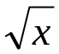
ceil($x) округление числа вверх до ближайшего целого:
ceil(5.0) = 5
ceil(5.4) = 6
ceil(5.8) = 6
floor($x) округление числа вниз до ближайшего целого -
выделение целой части числа:
floor(5.0) = 5
floor(5.4) = 5
floor(5.8) = 5
round($x) округление аргумента:
round(5.0) = 5
round(5.4) = 5
round(5.8) = 6
abs($x) |x| x – целое
fmod($x,$y) остаток от деления x на y
в виде вещественного числа:
fmod(7.8, 5) = 2.8
fmod(7.8, 5.0) = 2.8
fmod(7.8, 5.2) = 2.6
fmod(7.8, 5.5) = 2.3
fmod(7.0, 5.0) = 2.0
fmod(7, 5) = 2.0
fmod(7.5, 5.8) = 1.7
max(число1, число2, …) наибольшее из чисел в списке,
max(массив чисел) наибольший из элементов массива,
min(число1, число2, …) наименьшее из чисел в списке,
min(массив чисел) наименьший из элементов массива,
mt_rand(число1, число2) целое случайное число с равномерным распределением в заданном диапазоне,
mt_srand(time()) установка начального значения генератора случайных чисел.

Математические константы
В PHP имеется много предопределенных числовых констант, которые используются в инженерных и научных расчетах:
M_PI число π 3,14159265358979323846
M_E число e 2,7182818284590452354
M_LOG2E log₂e 1,4426950408889634074
M_LOG10E lg e 0,43429448190325182765
M_LN2 ln e 0,69314718055994530942
M_LN10 ln 10 2,30258509299404568402
M_PI_2 π/2 1,57079632679489661923
M_PI_4 π/4 0,78539816339744830962
M_1_PI 1/π 0,31830988618379067154
M_2_PI 2/π 0,63661977236758134308
M_SQRTPI 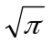 1,77245385090551602729
M_2_SQRTPI 2/ 0,63661977236758134308
M_SQRT2 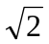 1,41421356237309504880
M_SQRT3  1,73295080756887729352
M_SQRT1_2 1/ 0,70710678118654752440
M_LNPI ln π 1,14472988584940017414
M_EULER постоянная Эйлера 0,57721566490153286061

Выражения
Выражение – это последовательность переменных, чисел, строк, логических констант, соединенных знаками операций и круглыми скобками.
В PHP определены все арифметические операции, определенные и в языке Си:
+ сложение,
- вычитание,
* умножение,
/ деление,
% остаток от деления,
++ инкремент,
-- декремент,
а также соответствующие объединенные операции:
+= $x = $x + $a
-= $x = $x - $a
*= $x = $x * $a
/= $x = $x / $a
%= $x = $x % $a
Операции инкремента и декремента могут иметь как префиксную, так и постфиксную запись:
++$x;
$x--;
К строковым операциям относится только одна – операция конкатенации – соединения строк:
“Вася “ . “Пупкин” = “Вася Пупкин” , но “Вася “ + “Пупкин” = 0
Имеется ее объединенный вариант: .=
$name = “Вася “;
$name .= ” Пупкин”;
Операции сравнения используются для определения отношений между двумя операндами – числами, строками, переменными, выражениями. Результат сравнения – константы true или false:
< 5 < 3 false
<= 5 <=”5” true
> 5 > “3” true
>= 5 >=6 false
!= “Вася” != “Ваня” true
== 1 == “1” true
=== операция тождественного равенства – с учетом типа сравниваемых данных:
=== 1===”1” false
=== 1===1 true
Для выполнения операций сравнения PHP преобразует сравниваемые операнды к одному типу.
К логическим операциям относятся:
and, && конъюнкция (логическое умножение),
or, || дизъюнкция (логическое сложение),
! инверсия (отрицание).
Действие этих операций совпадает с действием соответствующих логических операция в Си.
Приоритет выполнения логических операций: !, &&, ||, and, or
Поразрядные операции позволяют обрабатывать числа, представляя их в двоичном виде:
& побитовая конъюнкция,
| побитовая дизъюнкция,
~ побитовая инверсия разрядов числа.
Действие этих операций совпадает с действием соответствующих поразрядных операция в Си.
Операции сдвига:
$x << $n все биты двоичного представления переменной $x сдвигаются влево на $n позиций (сдвиг на один шаг влево – увеличение числа в два раза),
$x >> $n все биты двоичного представления переменной $x сдвигаются вправо на $n позиций (сдвиг на один шаг вправо – уменьшение числа в два раза),

Операторы присваивания

В PHP нет специальных деклараций (операторов) для описания переменных, как в Паскале или Си:

VAR I: INTEGER;
или
int i;

Переменная в PHP создается (под нее выделяется память) при первом ее упоминании в операторе присваивания, то есть при присваивании ей первого значения:

$my_name=”Володя”;
$my_age=18;
$privet=”Привет!”;

При этом тип переменной определяется типом присвоенного ей значения. В любой момент переменной можно присвоить значение другого типа:

$my_name=25;
$my_age=”Молодой еще!”;

Внимание! Желательно такой возможностью языка PHP не пользоваться!

Значение строковой переменной можно задавать двумя способами:
а) в одинарных кавычках:

$my_name=’Володя’;

б) в двойных кавычках:

$my_name=”Володя”;

В этом случае в строку можно вставлять ESC-последовательности:
\n – конец строки,
\t – горизонтальная табуляция.
Например, если строка имеет вид:
$my_name=”Володя\nИванов”;
То при выводе ее на экран терминала она разобьется на две:

Володя
Иванов

Таким образом, ESC-последовательности в PHP работают так же, как и в Си.
В любую строку можно включать имена переменных. При этом если строка заключена в одинарные кавычки, то выведется на экран так, как написана:

$my_name=’Володя’;
$my_age=18;
$message=’Мое имя $my_name, мой возраст $my_age лет.’;
echo $message;

На экране появится:

Мое имя $my_name, мой возраст $my_age лет.

Если же строка заключена в двойные кавычки, то будут выведены значения переменных, стоящих внутри нее:

$my_name=’Володя’;
$my_age=18;
$message=”Мое имя $my_name, мой возраст $my_age лет.”;
echo $message;

На экране появится:

Мое имя Володя, мой возраст 18 лет.

Проверка существования переменной

Можно проверить, существует ли данная переменная, (то есть инициализирована или она). Для этого используется функция:

isset(переменная);

Если переменной в данный момент не существует (нигде ранее ей не присваивалось значение или она была удалена функцией unset() ), то функция isset() возвращает false, в противном случае – true:

$x = 5;
if (isset($x))
echo ‘<BR>Переменная $x существует, ‘, “ее значение равно $x<BR>”;

На экране появится:

Переменная $x существует, ее значение равно 5

Важно помнить, что мы не можем использовать в программе неинициализированную переменную – это породит предупреждение со стороны интерпретатора PHP.
Чтобы выяснить, является ли значение переменной пустым, используется функция:

empty(переменная);

Если значение переменной равно нулю, “0”, NULL, пустой строке (“”), false, переменная не объявлена или является пустым массивом, то эта функция возвращает true, в противном случае – false.
Чтобы проверить тип переменной, используются функции:
is_string(переменная);
is_int(переменная);
is_float(переменная);
is_null(переменная);
is_array(переменная);
is_numeric(переменная); - если переменная является числовой (integer, float) или строкой, содержащей только числа.
Эти функции возвращают true, если переменная имеет указанный тип.

Вывод данных

Бесформатный вывод
Бесформатный вывод строк или значений переменных осуществляется функцией:

echo список переменных;
echo строка;

где список переменных – имена выводимых переменных через запятые.
Если мы работаем с веб-браузером, то эта функция направляет вывод в клиентскую часть браузера (в его окно).
Как это уже было сказано, если в строке, заключенной в двойные кавычки, встречаются имена переменных, то на экран вместо этих имен выводятся соответствующие им значения. Более того, если в такой строке встречаются теги HTML (дескрипторы, заключенные в угловые скобки), то браузер отображает этот HTML-код так, как он должен это делать при интерпретации HTML-документа:

<?php
$year = 2012;
$message = “Желаю всем <B><I>счастья!</i></b>”;
echo “<H3 ALIGN=CENTER>Мои поздравления!</h3>”;
echo “Наступил $year год!<BR>$message<BR>”;
?>
На экран будет выведен заголовок уровня H3 и последующее приветствие, причем слово “счастья!” будет выведено полужирным курсивом:

Мои поздравления!
Наступил 2012 год!
Желаю всем счастья!

Так можно создавать динамические сайты.

Форматированный вывод
Форматированный вывод позволяет представлять выводимые числа в различных системах счисления, а в десятичной системе – в различных видах (форматах). Он похож на форматированный вывод в Си и осуществляется функциями:

printf(“формат”, список вывода);
sprintf(“формат”, список вывода);

Первая функция выводит в окно браузера отформатированные данные и возвращает их количество.
Вторая функция только форматирует выводимые данные, но не выводит их.
Формат – это последовательность описателей преобразований для выводимых значений.
Описатель преобразований для каждого значения имеет вид:

%ЗаполнительВыравниваниеДлина.ТочностьТип

- Заполнитель – это символ, который будет использоваться для дополнения результата преобразования до заданной длины (по умолчанию – пробел); если это другой символ, то перед ним ставится одинарная кавычка (апостроф),
- Выравнивание – по умолчанию – по правому краю поля вывода; если стоит минус (-), то по левому,
- Длина – ширина поля вывода - количество знакомест, отводимых для вывода этого значения. Если выводимое значение содержит меньше знакомест, чем заданная длина, то оставшееся пространство будет заполнено пробелами или символами заполнения,
- Точность – количество десятичных разрядов в дробной части числа,
- Тип – тип выводимого значения:
b – двоичное,
с – символ,
d – целое в десятичной системе счисления,
е – вещественное в экспоненциальной форме (с плавающей запятой),
f – вещественное в форме с фиксированной запятой,
s – строка,
о – целое в восьмеричной системе счисления,
x – целое в 16-ричной системе счисления.

Пример:

<?php

$zarp_1 = 6543.21;
$zarp_2 = 45321.67;
$fam_1 = "Балаганов";
$fam_2 = "Бендер";
printf("<H1>Платежная ведомость</h1>");
printf("%'.-12s%'.10.2f руб.", $fam_1, $zarp_1);
echo "<BR>";
printf("%'.-12s%'.10.2f руб.", $fam_2, $zarp_2);
echo "<BR>";

?>

В качестве заполнителя была выбрана точка (‘.) . Фамилии выравниваются по левому краю (-) в поле шириной 12 символов. Числа представляются в форме с фиксированной запятой в поле шириной 10 символов и с точностью 2 знака после запятой, с выравниванием по правому краю:

Платежная ведомость
Балаганов......6543.21 руб.
Бендер........45321.67 руб.
Внимание! В функции printf() ESC-последовательности (\n, \t) не срабатывают, а отображаются в виде пробелов. Для перехода на новую строку используйте функцию

echo “<BR>”;

Этот же пример с предварительно отформатированной строкой:

<?php

$zarp_1 = 6543.21;
$zarp_2 = 45321.67;
$fam_1 = "Балаганов";
$fam_2 = "Бендер";
$str="<H1>Платежная ведомость</h1>";
echo sprintf($str);
$str = "%'.-12s%'.10.2f руб.";
echo sprintf($str, $fam_1, $zarp_1);
echo "<BR>";
echo sprintf($str, $fam_2, $zarp_2);
echo "<BR>";

?>
Отладочная печать

При отладке программы может потребоваться полная информация о переменных. Для вывода такой информации в окно браузера используется функция:

var_dump(переменная);

Она выводит тип переменной и ее текущее значение:

<?php

$str = "Привет всем!";
$k = 2147483647;
$x = 3.14159265;
$y = true;
$z = NULL;
echo '$str: ';
var_dump($str);
echo "<BR>";
echo '$k: ';
var_dump($k);
echo "<BR>";
echo '$x: ';
var_dump($x);
echo "<BR>";
echo '$y: ';
var_dump($y);
echo "<BR>";
echo '$z: ';
var_dump($z);
echo "<BR>";
echo '$vasja: ';
var_dump($vasja);
echo "<BR>";

?>
Результат работы программы:

$str: string(12) "Привет всем!"
$k: int(2147483647)
$x: float(3.14159265)
$y: bool(true)
$z: NULL
$vasja: NULL

Форматирование чисел

Числа в PHP хранятся и выводятся в наиболее эффективном формате. В приложении может потребоваться отобразить число в некотором определенном формате, например, разделить группы разрядов пробелами, запятыми и т.д. Некоторые возможности по форматированию чисел предоставляют функции форматного вывода printf() и sprint().
Рассмотрим очень удобную функцию форматирования чисел:

number_format(переменная, точность, разделитель1, разделитель2);

Она преобразует исходное число в строку определенного вида:
- переменная – имя переменной или конкретное число, которое требуется форматировать. Если следующие параметры не заданы, то число округляется до ближайшего целого и разделяется на группы цифр по три разряда, между которыми ставится запятая:

$x=12345678980.621;
number_format($x);

Получается строка вида:

1,234,567,891

- точность – точность вывода – количество цифр в дробной части числа; параметр обязателен, если используются параметры разделитель1 и разделитель2:

$x=123456.789;
number_format($x, 2);

Получается строка вида:

123,456.79

- разделитель1 – символ, используемый для разделения целой и дробной части числа (по умолчанию – точка); параметр обязателен, если используется параметр разделитель2:

$x=123456.789;
number_format($x, 2, “,”, “ ”);

Получается строка вида:

123 456,79

- разделитель2 – символ, используемый для разделения групп по три разряда в целой части числа (по умолчанию – запятая); параметр обязателен, если используется параметр разделитель1.

Внимание! Результат работы этой функции – строка, а не число! Ее нельзя использовать в математических вычислениях!

Массивы

Массив в PHP представляет собой упорядоченный набор в общем случае разнотипных данных (элементов массива), объединенных под общим именем.
Каждый элемент имеет уникальный индекс (номер). Индексы могут быть:
- числовыми (0, 1, 2, 3, …) – в этом случае массив называется списком,
- символьными (‘a’, ‘b’, ‘c’, …),
- строковыми (‘имя’, ‘фамилия’, ‘дата рождения’, …) – в этом случае массив называется ассоциативным.

Создание массивов
Массив-список создается при первом присваивании определенного значения его элементу:

$my_array[] = “Иван”;

Создается массив-список $my_array, и его начальному элементу (элементу с индексом 0) присваивается значение “Иван”.

Внимание! Нумерация элементов массива-списка начинается с нуля!

К этому массиву можно добавлять другие элементы, используя тот же прием:

$my_array[] = “Иванов”; // элемент с индексом 1
$my_array[] = 25560; // элемент с индексом 2

Типы элементов массива могут быть различными. При добавлении очередного элемента в массив индекс его автоматически увеличивается на единицу (автоинкремент).
При создании массива можно сразу индексировать его элементы по своему усмотрению, причем не обязательно начинать с нуля:

$my_array[1] = “Иван”;
$my_array[2] = “Иванов”;
$my_array[3] = 25560;

Массив может быть создан также с помощью следующих конструкций:
- как список:

$my_array = array (“Иван”, “Иванов”, 25560);
var_damp($my_array); // вывод на экран

На экране появятся индексы в квадратных скобках, типы и значения элементов:

array(3) { [0]=> string(4) "Иван" [1]=> string(6) "Иванов" [2]=> int(25560) }

- как ассоциативный массив:

$my_array = array (‘Имя’=>“Иван”, ‘Фамилия’=>“Иванов”, ‘Зарплата’=>25560);
var_damp($my_array);

Внимание! Строковые индексы заключаются в одинарные кавычки!

На экране появятся индексы в квадратных скобках, типы и значения элементов:

array(3) { ["Имя"]=> string(4) "Иван" ["Фамилия"]=> string(6) "Иванов" ["Зарплата"]=> int(25560) }

Для вывода на экран элементов массива в PHP используется специальный цикл foreach – для каждого:

foreach (массив as значение_элемента)
{
операторы цикла
}
- массив – имя массива,
- значение_элемента – переменная для чтения значения элемента массива.

foreach ($my_array as $value)
{
echo $value;
echo “<BR>”;
}

На экране появится:

Иван
Иванов
25560

Этим же циклом можно выводить не только значения элементов, но и их индексы:

foreach($my_array as $index=>$value)
{
echo $index, "=>", $value, "<BR>";
}

На экране появится:

Имя=>Иван
Фамилия=>Иванов
Зарплата=>25560

Для добавления элементов в массив можно использовать следующие способы:

- для массива-списка:

$my_array[] = “Профессор”;

- для ассоциативного массива:

$my_array[‘Должность’] = “Профессор”;

Для удаления элемента из массива используется функция unset(элемент):

unset($my_array[2]);

или

unset($my_array[‘Зарплата’]);

Удален элемент с индексом 2 (индексом ‘Зарплата’). При этом оставшиеся элементы сохраняют свои прежние индексы – переиндексации элементов массива не происходит. Этой же функцией можно удалить и весь массив:

unset($my_array);

Для определения количества элементов в массиве используются функции:

count(массив);
sizeof(массив);

$my_array = array (‘Имя’=>“Иван”, ‘Фамилия’=>“Иванов”, ‘Зарплата’=>25560, ‘Должность’=>“Профессор”);
$n = count($my_array);
echo “<BR>”, ‘$n=’, $n, “<BR>”;

На экране появится:

$n=4
Многомерные массивы

Элементами массива могут быть любые структуры, в том числе и другие массивы:

$sotrud = array
(
array("Иван","Иванов", 25560),
array("Петр","Петров", 32760),
array("Сидор","Сидоров", 18900),
array("Василий","Пупкин", 8650),
);

Создан массив $sotrud, имеющий четыре строки и три столбца (нумерация начинается с нуля). Каждый элемент этого массива имеет два индекса – номер строки и номер столбца. Как и в Си, они записываются в отдельных квадратных скобках:

$sotrud[2][0] //”Сидор”

Вывод на экран такого массива можно осуществить функцией var_damp():

var_damp($sotrud);

На экране появится:

array(4) { [0]=> array(3) { [0]=> string(4) "Иван" [1]=> string(6) "Иванов" [2]=> int(25560) } [1]=> array(3) { [0]=> string(4) "Петр" [1]=> string(6) "Петров" [2]=> int(32760) } [2]=> array(3) { [0]=> string(5) "Сидор" [1]=> string(7) "Сидоров" [2]=> int(18900) } [3]=> array(3) { [0]=> string(7) "Василий" [1]=> string(6) "Пупкин" [2]=> int(8650) } }

При использовании циклов for и foreach этот массив можно вывести построчно:

for ($i = 0; $i < count($sotrud); $i++)
{
echo "Строка $i:<BR>";
foreach($sotrud[$i] as $index=>$value)
{
echo $index, '=>',$value, "<BR>";
}
echo "<BR>";
}

На экране появится:

Строка 0:
0=>Иван
1=>Иванов
2=>25560
Строка 1:
0=>Петр
1=>Петров
2=>32760
Строка 2:
0=>Сидор
1=>Сидоров
2=>18900
Строка 3:
0=>Василий
1=>Пупкин
2=>8650

Для вывода элементов массива в составе текстовой строки последние берутся в фигурные скобки:

echo "Сотрудник {$sotrud[0][1]} получает {$sotrud[0][2]} руб.", "<BR>";

На экране появится:

Сотрудник Иванов получает 25560 руб.

Операции над массивами

Перемещение по массиву
Для вывода на экран всех элементов массива в PHP используется очень удобный цикл foreach(), о котором уже шла речь. Он позволяет выводить как значения, так и индексы всех элементов массива.
Перебор элементов массива можно выполнить и с помощью специальных функций:

current(массив) текущий элемент массива,
next(массив) следующий элемент массива,
prev(массив) предыдущий элемент массива,
end(массив) конечный элемент массива,
reset(массив) начальный элемент массива.

Если к массиву не применялись функции перемещения, то считается, что указатель индексов установлен на его начальный элемент.

$my_array = array
(
“Иван”,
“Иванов”,
“доцент”,
25560
);

echo current($my_array), “<BR>”; // “Иван”
echo next($my_array), “<BR>”; // “Иванов”
echo end($my_array), “<BR>”; // 25560

Использование функций next() и prev() может привести к выходу за пределы массива. В этом случае они возвращают значение false.

Копирование массивов
Чтобы скопировать один массив в другой, достаточно одного оператора присваивания:

//$old_array исходный массив
//$new_array новый массив
$new_array = $old_array

Изменение значений элементов в одном массиве никак не отразится на соответствующих элементах другого массива.

Сортировка массивов
Первоначально значения элементов массивов хранятся в том порядке, как они были созданы. Однако этот порядок можно изменить. Упорядочивать (сортировать) элементы массивов можно по значению или по индексу.
Для сортировки элементов массива с числовыми индексами (массивов-списков) по возрастанию значений служит функция sort(массив, режим). Она возвращает true или false соответственно при удачном или ошибочном завершении операции. Функция изменяет индексы элементов в соответствии с новым порядком их расположения. Если массив имеет строковые индексы, то они заменяются числовыми.

Второй необязательный параметр задает режим сортировки:

SORT_REGULAR сравнивать элементы, не изменяя их типы (по умолчанию),
SORT_NUMERIC сравнивать элементы как числа,
SORT_STRING сравнивать элементы как текстовые строки (посимвольно, начиная с первого символа).

$my_array = array
(
“Вася”,
“Аня”,
10,
5,
“Даша”
);

sort($my_array);

foreach($my_array as $index=>$value)
{
echo $index, ‘=>’, $value;
echo ‘<BR>’;
}

На экран будет выведено:

0=>Аня
1=>Вася
2=>Даша
3=>5
4=>10

Зададим режим сортировки SORT_NUMERIC:

$my_array = array
(
“Вася”,
“Аня”,
10,
5,
“Даша”
);

sort($my_array, SORT_NUMERIC);

foreach($my_array as $index=>$value)
{
echo $index, ‘=>’, $value;
echo ‘<BR>’;
}

На экран будет выведено:

0=>Аня
1=>Вася
2=>Даша
3=>5
4=>10

Зададим режим сортировки SORT_STRING:

$my_array = array
(
“Вася”,
“Аня”,
10,
5,
“Даша”
);

sort($my_array, SORT_STRING);

foreach($my_array as $index=>$value)
{
echo $index, ‘=>’, $value;
echo ‘<BR>’;
}

На экран будет выведено:

0=>10
1=>5
2=>Аня
3=>Вася
4=>Даша

Если индексы элементов строковые, то лучше использовать функцию asort(), которая не разрывает связь “индекс-значение”: элементы массива упорядочиваются по возрастанию значений, но их индексы остаются прежними:

$my_array = array
(
‘Имя’=>“Иван”,
‘Фамилия’=>“Алексеев”,
‘Должность’=>“доцент”,
‘Зарплата’=>25560
);
asort($my_array);

foreach($my_array as $index=>$value)
{
echo $index, ‘=>’, $value;
echo ‘<BR>’;
}
На экран будет выведено:

Фамилия=>Алексеев
Должность=>доцент
Имя=>Иван
Зарплата=>25560

Для сортировки массивов по убыванию служат соответственно функции rsort() и arsort().
Сортировать элементы массивов можно и по значению индексов: ksort() и krsort():

$my_array = array
(
‘Имя’=>“Иван”,
‘Фамилия’=>“Алексеев”,
‘Должность’=>“доцент”,
‘Зарплата’=>25560
);

ksort($my_array);

foreach($my_array as $index=>$value)
{
echo $index, ‘=>’, $value;
echo ‘<BR>’;
}
На экран будет выведено:

Должность=>доцент
Зарплата=>25560
Имя=>Иван
Фамилия=>Алексеев

Эти функции изменяют порядок расположения элементов в массиве, но сохраняют связь “индекс-значение”.

Запись значений элементов массива в переменные из списка
Для присваивания переменным из заданного списка значений элементов массива с числовыми индексами, начинающимися с нуля, используется функция:

list(список переменных) = массив;

Очередной переменной из списка присваивается значение очередного элемента массива, начиная с элемента с индексом 0:

$my_array = array
(
“Иван”,
“Алексеев”,
“доцент”,
25560
);

list($name, $fam, $dolshn, $zarp) = $my_array;
var_dump($name, $fam, $dolshn, $zarp);

На экран будет выведено:

string(6) "“Иван”" string(10) "“Алексеев”" string(8) "“доцент”" int(25560)

Преобразование массива в текстовую строку
Элементы массива можно объединять в одну строку, задавая разделитель элементов – символ, вставляемый в строку между ними: implode(разделитель, массив)

$my_array = array
(
“Иван”,
“Алексеев”,
“доцент”,
25560
);

$str = implode(‘ ‘, $my_array);
echo $str, “<BR>”;

На экран будет выведено:

Иван Алексеев доцент 25560

Преобразование текстовой строки в массив
Для записи фрагментов текстовой строки в элементы массива служит функция:

explode(разделитель, строка);

Разделитель – символ или последовательность символов, которая рассматривается как разделитель фрагментов строки. Если разделитель в строке не содержится, то вся строка записывается в начальный элемент массива.

$str = “один,два,три”;
$my_array = explode(“,”, $str);
var_dump($my_array);

На экран будет выведено:

array(3) { [0]=> string(4) "один" [1]=> string(3) "два" [2]=> string(3) "три" }

Функции для работы с массивами
В PHP имеется много полезных функций для работы с массивами. Вот некоторые из них:
1.
array_unique(массив); формирует массив, полученный из исходного путем удаления из него повторяющихся элементов:

$my_array = array(‘a’, ‘b’, ‘c’, ‘a’, 5, 1, 5);
$new_array = array_unique($my_array);
var_dump($new_array);

На экран будет выведено:

array(5) { [0]=> string(1) "a" [1]=> string(1) "b" [2]=> string(1) "c" [4]=> int(5) [5]=> int(1) }

2.
array_sum(массив); вычисляет сумму элементов массива:

$my_array = array(1, 2, ‘3’, 4,”5”);
$summa = array_sum($my_array); // $summa = 15

3.
array_slice(массив, n1, n2); формирует новый массив, являющийся частью исходного: в новый массив записываются n2 его элементов, начиная с элемента с индексом n1:

$my_array = array(5, 4, “Аня”, 3, “Лена”);
$new_array = array_slice($my_array, 1, 3);
var_dump($new_array);

На экран будет выведено:

array(3) { [0]=> int(4) [1]=> string(3) "Аня" [2]=> int(3) }

4.
array_merge(массив1, массив2, массив3, …); формирует новый массив, получающийся объединением исходных массивов:

$first_array = array(5, 4, 3);
$second_array = array(5, 2, 1);
$new_array = array_merge($first_array, $second_array);
var_dump($new_array);

На экран будет выведено:

array(6) { [0]=> int(5) [1]=> int(4) [2]=> int(3) [3]=> int(5) [4]=> int(2) [5]=> int(1) }

5.
array_diff(массив1, массив2, массив3, …); формирует новый массив, состоящий из тех элементов первого массива, которых нет в остальных массивах (аналог операции вычитания во множествах):

$first_array = array(5, 4, 3, 2, 1);
$array_1 = array(6, 2, 8);
$array_2 = array(3, 0, 9);
$array_3 = array(5, 6, 1);

$new_array = array_diff($first_array, $array_1, $array_2, $array_3);
var_dump($new_array);

На экран будет выведено:

array(1) { [1]=> int(4) }

Во всех остальных массивах нет элемента 4.
Таким образом, связь “индекс-значение” в новом массиве сохраняется.

6.
array_intersect(массив1, массив2, массив3, …); формирует новый массив, состоящий из тех элементов первого массива, которые имеются и в остальных массивах (аналог операции пересечения во множествах):

$first_array = array(5, 4, 3, 2, 1);
$array_1 = array(3, 2, 1);
$array_2 = array(4, 3, 2, 5);
$array_3 = array(2, 5, 3);

$new_array = array_intersect($first_array, $array_1, $array_2, $array_3);
var_dump($new_array);

На экран будет выведено:

array(2) { [2]=> int(3) [3]=> int(2) }

Таким образом, связь “индекс-значение” в новом массиве сохраняется.

7.
array_flip(массив); формирует новый массив путем перестановки местами индексов и значений элементов исходного массива:

$my_array = array
(
‘Имя’=>“Иван”,
‘Фамилия’=>“Алексеев”,
‘Должность’=>“доцент”,
‘Зарплата’=>25560
);

$new_array = array_flip($my_array);

foreach($new_array as $index=>$value)
{
echo $index, ‘=>’, $value;
echo ‘<BR>’;
}

На экран будет выведено:

Иван=>Имя
Алексеев=>Фамилия
доцент=>Должность
25560=>Зарплата

8.
extract(массив); создает переменные из символьных строковых индексов элементов массива и присваивает им значения соответствующих элементов; возвращает количество созданных переменных:

$my_array = array
(
‘Имя’=>“Иван”,
‘Фамилия’=>“Алексеев”,
‘Должность’=>“доцент”,
‘Зарплата’=>25560
);

$x = extract($my_array); //$x – количество созданных переменных

echo ‘$Имя=’, $Имя, “<BR>”;
echo ‘$Фамилия=’, $Фамилия, “<BR>”;
echo ‘$Должность=’, $Должность, “<BR>”;
echo ‘$Зарплата=’, $Зарплата, “<BR>”;

На экран будет выведено:

$Имя=Иван
$Фамилия=Алексеев
$Должность=доцент
$Зарплата=25560

9.
compact(список переменных); формирует массив из указанных в списке имен переменных в кавычках без символа $ ; действие этой функции противоположно действию функции extract():

$name = "Иван";
$fam = "Алексеев";
$dolshn = "доцент";
$zarp = 25560;

$my_array = compact("name", "fam", "dolshn", "zarp");

foreach($my_array as $index=>$value)
{
echo $index, ‘=>’, $value;
echo ‘<BR>’;
}

На экран будет выведено:

name=>Иван
fam=>Алексеев
dolshn=>доцент
zarp=>25560

10.
array_reverse(массив); формирует новый массив переворотом исходного (“поплавок”):

$my_array = array
(
'Имя'=>"Иван",
'Фамилия'=>"Алексеев",
'Должность'=>"доцент",
'Зарплата'=>25560
);

$new_array = array_reverse($my_array);

foreach($new_array as $index=>$value)
{
echo $index, '=>', $value;
echo "<BR>";
}

На экран будет выведено:

Зарплата=>25560
Должность=>доцент
Фамилия=>Алексеев
Имя=>Иван

Таким образом, связь “индекс-значение” в новом массиве сохраняется.

11.
shuffle(массив); перемешивание элементов массива-списка в случайном порядке:

$my_array = array
(
"Иван",
"Алексеев",
"доцент",
25560
);

shuffle($my_array);

foreach($my_array as $index=>$value)
{
echo $index, '=>', $value;
echo "<BR>";
}

На экран будет выведено:

0=>доцент
1=>25560
2=>Алексеев
3=>Иван

Таким образом, прежняя связь “индекс-значение” в массиве не сохраняется. При каждом
обновлении веб-страницы порядок следования элементов массива будет меняться.

12.
array_count_values(массив); определяет, сколько раз каждое значение встречается в массиве-списке, создавая ассоциативный массив:

$my_array = array
(
"Иван",
5,
"Виктор",
“Петр”,
5,
2,
"Иван"
);

$count_array = array_count_values($my_array);

foreach($count_array as $index=>$value)
{
echo $index, '=>', $value;
echo "<BR>";
}

На экран будет выведено:

Иван=>2
5=>2
Виктор=>1
Петр=>1
2=>1

Таким образом, формируется новый ассоциативный массив, индексами элементов которого являются значения элементов исходного массива, а значениями элементов – количество их повторений.

13.
in_array(переменная, массив); возвращает true, если в массиве есть элемент, равный значению переменной.

14.
array_push(массив, переменная1, переменная2, …); добавляет в конец массива-списка новые элементы, равные значениям указанных переменных, и возвращает новое число элементов массива.

15.
array_unshift(массив, переменная1, переменная2, …); добавляет в начало массива-списка новые элементы, равные указанным переменным (вдвигает их в массив слева), и возвращает новое число элементов массива; индексы всех элементов массива пересчитываются, начальному элементу присваивается индекс 0:

$my_array = array(5, 4, 3, 2, 1);
$x1 = 1;
$x2 = 2;
$x3 = 3;

$n = array_unshift($my_array, $x1, $x2, $x3); //$n=8

foreach($my_array as $index=>$value)
{
echo $index, '=>', $value;
echo "<BR>";
}

На экран будет выведено:

0=>1
1=>2
2=>3
3=>5
4=>4
5=>3
6=>2
7=>1

16.
array_pop(массив); возвращает последний элемент массива-списка, предварительно удалив его из массива.
17.
array_shift(массив); возвращает первый элемент массива-списка, предварительно удалив его из массива; индексы оставшихся элементов пересчитываются, начиная с 0.

Глобальные предопределенные массивы

В PHP имеются предопределенные массивы с глобальной областью видимости. Их
называют автоглобальными или суперглобальными массивами, поскольку они доступны из любого сценария на языке PHP.
Из большого перечня таких массивов нас будут интересовать только два. Они хранят значения элементов формы HTML-документа, переданные из нее сценарию PHP для обработки на сервере:
- $_GET – содержит данные, переданные в сценарий как часть URL-адреса. Это происходит в том случае, когда в форме определен метод передачи METHOD=GET,
- $_POST – содержит данные, переданные из формы методом POST.
Оба этих массива являются ассоциативными, причем индексы их элементов – это имена элементов (полей) формы, задаваемые атрибутами NAME, а значения – переданные из этих полей данные.
Например, серверному сценарию из HTML-формы было передано методом POST содержимое элемента формы с атрибутом NAME=”user_data”. Это значение может быть получено в сценарии как $_POST[“user_data”] – элемент массива $_POST с индексом “user_data”.
Пример: создать форму со следующими элементами (полями) и передать их значения PHP-сценарию методом POST:

<HTML>
<HEAD>
<TITLE>
Работа с формой
</title>
</head>
<BODY BGCOLOR=silver TEXT=blue>
<H3 ALIGN=center>
Работа с формой
</h3>
<H4 ALIGN=center>
Работу выполнил<BR>
студент группы ИС-09<BR>
Пупкин Василий<BR>
</h4>
<P>
<FORM METHOD=POST NAME="forma_1">
Ваша группа:<BR>
<SELECT NAME="GRUPPA" SIZE=1>
<OPTION VALUE=0>
<OPTION VALUE=1>ПИ-11
<OPTION VALUE=2>ИС-11
<OPTION VALUE=3>ИСс-10
<OPTION VALUE=4>ИС-09
</select>
<BR>
Ваша фамилия:
<INPUT TYPE=TEXT NAME="FAM" VALUE="" SIZE=20>
<BR>
<P>
<FIELDSET WIDTH=100>
<LEGEND>
Владение алгоритмическим языком:
</legend>
<BR>
<!--имя для всех CHECKBOX одно - массив LANG[]-->
<INPUT TYPE=CHECKBOX NAME=LANG[] VALUE=1>Pascal<BR>
<INPUT TYPE=CHECKBOX NAME=LANG[] VALUE=2>C<BR>
<INPUT TYPE=CHECKBOX NAME=LANG[] VALUE=3>C++<BR>
<INPUT TYPE=CHECKBOX NAME=LANG[] VALUE=4>JAVA<BR>
<INPUT TYPE=CHECKBOX NAME=LANG[] VALUE=5>PHP<BR>
</fieldset>
<BR>
Форма обучения:<BR>
<!--имя для всех радиокнопок одно - FORMA_OBUCH-->
<INPUT TYPE=RADIO NAME=FORMA_OBUCH VALUE=1>очная<BR>
<INPUT TYPE=RADIO NAME=FORMA_OBUCH VALUE=2>заочная<BR>
<BR>
<INPUT TYPE=SUBMIT VALUE="Отправить">
<BR>
<INPUT TYPE=RESET VALUE="Очистить">
<BR>

<?php
echo "<BR>Данные, полученные из формы:<BR>";
foreach ($_POST as $index=>$value)
{
echo "$index=>$value";
echo "<BR>";
}
echo "<BR>";
echo 'Выбранные CHECKBOX в массиве $_POST["LANG"]:<BR>';
foreach ($_POST["LANG"] as $index=>$value)
{
echo "$index=>$value";
echo "<BR>";
}
echo "<BR>";
echo 'Общая структура массива $_POST:<BR>';

var_dump($_POST);

echo "<BR>";

?>

</form>
</body>
</html>

Результат работы программы:

Работа с формой

Работу выполнил
студент группы ИС-09
Пупкин Василий
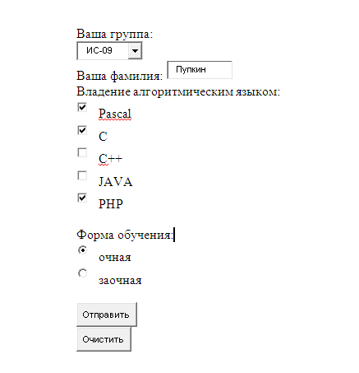

Данные, полученные из формы:
GRUPPA=>4
FAM=>Пупкин
LANG=>Array
FORMA_OBUCH=>1
Выбранные CHECKBOX в массиве $_POST["LANG"]:
0=>1
1=>2
2=>5
Общая структура массива $_POST:
array(4) { ["GRUPPA"]=> string(1) "4" ["FAM"]=> string(6) "Пупкин" ["LANG"]=> array(3) { [0]=> string(1) "1" [1]=> string(1) "2" [2]=> string(1) "5" } ["FORMA_OBUCH"]=> string(1) "1" }

Дата и время

Дата и время хранятся в специальном формате timestamp (временная метка) как количество секунд, прошедших от 01.01.1970 00:00:00 GMT (Greenwich Mean Time – среднее время по Гринвичу).
В приложениях обычно требуется другое представление даты и времени, для чего в PHP предусмотрены специальные функции.
Текущее системное время в формате timestamp (как целое количество секунд) можно получить с помощью функции time():

$now=time();
echo $now; // количество секунд

Для получения в этом же формате любого другого времени служит функция:

mktime(час, мин, сек, месяц, день, год);

$segodnja=mktime(9,14,50,3,26,2012);
echo $segodnja;

В качестве аргументов этой функции можно использовать как конкретные числа, так и имена переменных.
Все вычисления над датами и временем выполняются только в формате timestamp .
Пример: определить количество секунд, часов, дней и лет, прошедших от 19.09.1949 (день рождения автора) до текущей даты:

<?php
$now = time();
$born=mktime(2,15,30,9,19,1949);
$x=$now-$born;
echo $x, " секунд";
echo "<BR>";

$x=$x/60/60; //в часах
echo $x, " часов";
echo "<BR>";

$x=$x/24; //в днях
echo $x, " дней";
echo "<BR>";

$x=$x/365; //в годах
echo $x, " лет";
echo "<BR>";
?>

Результат работы программы:

1972450760 секунд
547902.98888889 часов
22829.291203704 дней
62.546003297818 лет
Для преобразования временной метки в привычное представление используется функция gettate(). В качестве необязательного параметра ей можно передать временную метку, а функция возвращает ассоциативный массив, содержащий информацию о дате. Если функции ничего не передается, то выводится информация о текущем моменте времени, полученном от функции time().
Возвращаемый функцией gettate() ассоциативный массив имеет следующую структуру:
seconds секунды, прошедшие после полной минуты (0 – 59),
minutes минуты, прошедшие после полного часа (0 – 59),
hours значение часов дня (0 – 23),
mday день месяца (1 – 31),
wday день недели (0 – 6),
mon месяц года (1 – 12),
year год – четыре цифры,
yday день года (0 – 365),
weekday день недели – название,
month месяц года – название,
0 метка времени:

$date_array = getdate();
foreach ($date_array as $index=>$value)
{
echo “$index => $value”;
echo “<BR>”;
}

На экран будет выведено:

seconds => 18
minutes => 42
hours => 9
mday => 21
wday => 6
mon => 4
year => 2012
yday => 111
weekday => Saturday
month => April
0 => 1334968938

Для представления даты и времени в требуемом формате как строки используется функция:

date(формат, число);

- число – количество секунд, прошедших с 01.01.1970 00:00:00 GMT -
функция mktime(час, мин, сек, месяц, день, год),
- формат – строка символов форматирования даты и времени.

Допустимые символы:
d – день месяца – две цифры,
j – день месяца – одна или две цифры,
m – месяц – две цифры,
n – месяц – одна или две цифры,
Y – год – четыре цифры,
y – год – две цифры,
Н – часы – две цифры (от 00 до 23),
G – часы – одна цифра (от 0 до 23),
i – минуты – две цифры (от 00 до 59),
s – секунды – две цифры (от 00 до 59),
F – английское название месяца,
М – его трехбуквенное сокращение,
l – английское название дня недели,
D – его трехбуквенное сокращение.

Между символами форматирования можно использовать разделители:
d.m.Y
j-n-y
d/m/Y
H:i:s
Если второй параметр функции date() не указан, то предполагается текущее время:
date(“d.m.Y”); текущая дата в формате 27.03.2012
date(“d-m-Y H:i:s); текущие дата и время в формате 27-03-2012 12:35:28

Для обратного перевода текстовой строки, содержащей дату и время, в формат timestamp, служит функция:

strtotime(дата_время, число);

- число – необязательный числовой параметр; если он указан, то функция возвращает количество секунд относительно его значения, если не указан – то относительно текущего времени,
- дата_время – строка, в которой можно использовать следующие ключевые слова на английском языке:
- названия месяцев и дней недели полностью или в трехбуквенном сокращении,
- названия элементов даты и времени:
year
month
week
day
hour
minute
second

- слова:
ago – тому назад
now – сейчас
last – последний
next – следующий
this – этот
tomorrow – завтра
yesterday – вчера

- числа и знаки плюс и минус,
- временную зону gmt.

Примеры:
strtotime(“now”) – текущее время,
strtotime(“now + 48 hour”) – через два дня от текущего времени,
strtotime(“3 month ago”) – три месяца назад,
strtotime(“last Friday”) – предыдущая пятница,
strtotime(“next year”) – через год,
strtotime(“1949/09/19”) – 19.09.1949 00:00:00.

При возникновении ошибки преобразования функция возвращает -1.
Для проверки корректности введенной даты используется функция checkdate(месяц, день, год). Она возвращает true, если значение месяца находится между 1 и 12, значение дня приемлемо для данного месяца и года (учитывая високосный год), а значение года находится между 0 и 32767.

Функции

Функция – это конструкция, которая позволяет оформить блок программного кода
для многократного его использования.
Такой блок кода имеет свое уникальное имя со списком формальных параметров – переменных, реализующих алгоритм вычисления этой функции. Вычисленное значение функции возвращается в вызывающую программу оператором return.
Пример функций – математические функции PHP.
Пользовательские функции – это функции, определяемые самим программистом.
Структура функции:

function имя(список формальных параметров)
{
тело функции – операторы, реализующие алгоритм ее работы
return переменная или выражение;
}

Имя функции выбирается так же, как и имя переменной, только перед ним не ставится символ $. Недопустимо использование в качестве имени функции имен математических функций и ключевых (служебных) слов PHP.
Создадим функцию, вычисляющую сумму двух переменных:

function summa($x, $y) // $x, $y – формальные параметры
{
$z = $x + $y; // $z – локальная переменная
return $z; // возвращение результата вычислений
}

Если строки return $z в функции нет, то она ничего не вернет в вызывающую программу.
Функции располагаются, как правило, в начале программы:

<&php

function summa($x, $y) // $x, $y – формальные параметры
{
$z = $x + $y; // $z – локальная переменная
return $z;
}

$a = 3;
$b = 5;
$c = summa($a, $b); // обращение к функции
echo ‘Сумма = ‘, $c, “<BR>”; // $c=8

?>

Фактические параметры (исходные данные) передаются в функцию по значению. Это означает, что если внутри функции формальные параметры, соответствующие этим фактическим, изменяют свои значения, то фактические параметры не изменяются:

<&php

function summa($x, $y) // $x, $y – формальные параметры
{
$x++;
$y++;
$z = $x + $y; // $z – локальная переменная
return $z;
}

$a = 3;
$b = 5;
$c = summa($a, $b); // обращение к функции
echo ‘Сумма = ‘, $c, “<BR>”; // $c=10
echo $a, “<BR>”; // $a=3
echo $b, “<BR>”; // $b=5

?>
Чтобы изменения параметров, выполненные внутри функции, были видны и за ее пределами, их необходимо передавать по ссылке (адресу переменной). Для этого в списке формальных параметров перед их именами ставится символ & :

<&php

function summa(&$x, &$y) // &$x, &$y – ссылки
{
$x++;
$y++;
$z = $x + $y; // $z – локальная переменная
return $z;
}

$a = 3;
$b = 5;
$c = summa($a, $b); // обращение к функции
echo ‘Сумма = ‘, $c, “<BR>”; // $c=10
echo $a, “<BR>”; // $a=4
echo $b, “<BR>”; // $b=6

?>
При передаче параметра по ссылке формальному параметру функции передается не значение, а адрес соответствующего фактического параметра.
В функциях можно использовать статические переменные:

function self_count()
{
static $count = 0; // статическая переменная
$count++;
echo $count;
}

При первом обращении к функции статическая переменная принимает начальное значение. При каждом последующем обращении она изменяется.
В PHP имя функции можно присвоить переменной, взяв это имя в кавычки. Если после имени такой переменной поставить в круглых скобках список фактических параметров, то эта переменная будет работать как исходная функция:

<&php
function summa($x, $y) // $x, $y – формальные параметры
{
$z = $x + $y; // $z – локальная переменная
return $z;
}
$name = “summa”; // переменной присвоено имя функции
$a = 3;
$b = 5;
$c = $name($a, $b); // обращение к переменной как к функции
echo ‘Сумма = ‘, $c, “<BR>”; // $c=8
?>
Имена функций можно хранить в массивах:

<?php

function my_func($a)
{
return $a*$a;
}

$func_array=array
(
"sqrt",
"ceil",
"floor",
"round",
"my_func"
);

$x=3.14159265;
echo "Значение х равно $x", "<BR>";

foreach($func_array as $value)
{
echo $value, ' = ',$value($x), "<BR>";
}
echo "<BR>";

?>

На экран будет выведено:

Значение х равно 3.14159265
sqrt = 1.7724538498929
ceil = 4
floor = 3
round = 3
my_func = 9.869604378534
Рекурсия
В PHP поддерживаются рекурсивные вызовы функций – обращение функции к самой себе внутри себя. Приведем классический пример вычисления факториала заданного числа:

function factor($n)
{
if ($n == 0)
return 1;
else return $n * factor($n – 1);
}

Функция dumper()
В целях отладки сценариев часто бывает нужно посмотреть, что содержит та или иная переменная. Для этой цели можно использовать встроенную функцию var_dump().
Следующая полезная функция выводит значение самой сложной переменной, будь то многомерный массив или объект:

//Распечатка дампа переменной на экране
function dumper($obj)
{
echo “<FONT SIZE=2><PRE>”,
htmlspecialchars(dumperGet($obj)),
“</pre></font>”;
}

//Возвращает строку – дамп значения переменной
//в древовидной форме (если это массив или объект).
//В переменной $leftSp хранится строка с пробелами,
//которая будет выводиться слева от текста.

function dumperGet(&$obj, $leftSp=””)
{
if (is_array($obj))
{
$type = “Array[“.count($obj).”]”;
}
elseif (is_object($obj))
{
$type = “Object”;
}
elseif (gettype($obj) == “boolean”)
{
return $obj? “true” : “false”;
}
else
{
return “\”$obj\””;
}
$buf = $type;
$leftSp .= “ “;
for (Reset($obj); list($k, $v) = each($obj);)
{
if ($k === “GLOBALS”)
continue;
$buf .= “\n$leftSp$k => “.dumperGet($v, $leftSp);
}
return $buf;
}
Функция dumper() использует встроенную функцию htmlspecialchars(), которая заменяет в исходной строке символы ‘<’, ‘>’, ‘”’ на их HTML-эквиваленты &lt;, &gt; и &quot; .
Пример использования функции dumper():
<?php

$my_array = array
(
array (1, 2, 3, 4, 5),
array
(
“name”=>”Владимир”,
“fam”=>”Кузнецов”,
“year”=>1995,
“month”=>”май”,
“day”=>15
),
array (“один”, “два”, “три”, “четыре”, “пять”)
);

dumper($my_array);

?>

На экран будет выведено:

Array[3]
0 => Array[5]
0 => "1"
1 => "2"
2 => "3"
3 => "4"
4 => "5"
1 => Array[5]
name => "Владимир"
fam => "Кузнецов"
year => "1995"
month => "май"
day => "15"
2 => Array[5]
0 => "один"
1 => "два"
2 => "три"
3 => "четыре"
4 => "пять"

Функции для работы со строками

Для работы со строками в PHP имеется много полезных функций:
1.
strlen(строка) определение текущей длины строки, включая служебные символы (перевод строки, табуляция):

$str = “Привет всем!”;
$dlina = strlen($str); // $n=12

2.
trim(строка) удаление ведущих и заключительных пробелов,
ltrim(строка) удаление только ведущих пробелов,
rtrim(строка) удаление только заключительных пробелов

3.
strchr(строка, символ) возвращает часть строки, начиная с указанного символа и до конца строки; если символ не найден, то возвращает false (учитываются регистры символа и строки):

$str =”Vasja Pupkin”;
$poisk = strchr($str, “u”); // $poisk = “upkin”

4.
stristr(строка, символ) возвращает часть строки, начиная с указанного символа и до конца строки; если символ не найден, то возвращает false (регистры символа и строки не учитываются)

5.
strrchr(строка, символ) возвращает часть строки, начиная с указанного символа и до конца строки; поиск идет с конца строки; если символ не найден, то возвращает false (учитываются регистры символа и строки):

$str =”Vasja Pushkin”;
$poisk = strrchr($str, “s”); // $poisk = “shkin”

6.
strpos(строка1, строка2) возвращает позицию первого вхождения второй строки в первую; если строка не найдена, то возвращает false; нумерация позиций начинается с нуля:

$str =”Vasja Pushkin”;
$poisk = strpos($str, “sh”); // $poisk = 8

7.
strrpos(строка1, строка2) возвращает позицию последнего вхождения второй строки в первую; если строка не найдена, то возвращает false; нумерация позиций начинается с нуля:

$str =”Маша шагает в шапке”;
$poisk = strrpos($str, “ша”); // $poisk = 14

8.
substr(строка, число1, число2) возвращает подстроку, начинающуюся с позиции число1 и длиной число2; нумерация позиций начинается с нуля:

$str =”Маша шагает в шапке”;
$poisk = substr($str, 5, 3); // $poisk = “шаг”

9.
str_replace(строка1, строка2, строка) заменяет в строке все вхождения строки1 на строку2:

$str =”Она красавица из красавиц”;
$poisk = str_replace(“красав”, “умн”, $str);
// $poisk = “Она умница из умниц”

10.
str_repeat(строка, число) повторяет строку заданное количество раз и возвращает ее

11.
strrev(строка) переворачивает строку (“поплавок”) и возвращает ее

12.
str_word_count(строка, цифра) возвращает массив слов, входящих в строку или количество слов в строке, если второй параметр не указан;
цифра=1: числовые индексы элементов массива соответствуют порядковому номеру слова в строке (нумерация начинается с нуля),
цифра=2: числовые индексы элементов массива соответствуют позиции слова в строке (нумерация начинается с нуля):
$privet = “How do you do”;
$n = str_word_count($privet); // $n=4

$my_array = str_word_count($privet, 1);

/*
my_array
(
[0] => How
[1] => do
[2] => you
[3] => do
)
*/

$my_array = str_word_count($privet, 2);

/*
my_array
(
[0] => How
[4] => do
[7] => you
[11] => do
)
*/
Регулярные выражения

При проверке значений строк зачастую требуется не установить точное совпадение с искомым значением, а найти соответствие некоторому шаблону, приблизительно характеризующему строку. Так, при описании человека говорят, что он высокого роста. Эта характеристика не точна, но во многих случаях позволяет исключить наверняка неподходящих людей. Такого рода шаблоны в PHP составляют с помощью регулярных выражений.
Язык регулярных выражений – это язык составления шаблонов. В PHP поддерживаются два стандарта шаблонов – POSIX-совместимые регулярные выражения и Perl-совместимые регулярные выражения (PCRE).
Рассмотрим формирование шаблонов с помощью языка PCRE.
Шаблон регулярного выражения – это строка, состоящая из простого текста и метасимволов, которые позволяют находить соответствие нескольким символам одновременно:
\d соответствует цифре,
\D соответствует нецифровому символу,
\s соответствует пробельному символу, символу табуляции, символу новой строки,
\S не соответствует вышеназванным символам,
\w соответствует латинской или русской букве, цифре или подчеркиванию,
\W соответствует любому символу, кроме русской или латинской буквы, цифры или подчеркивания,
. любой символ, кроме символа новой строки.
Для проверки на соответствие регулярному выражению используется функция:

preg_match(шаблон, строка)

Функция возвращает 1 , если найдет соответствие шаблону в строке хотя бы один раз, в противном случае возвращает 0. Шаблон записывается как переменная строкового типа, а само значение шаблона помещается в разделители – знаки деления (прямые слэши):

$str = ”abc5dr35f”;
// определяем наличие хотя бы одной цифры в строке
$pattern = ’/\d/’ ;
$value = preg_match($pattern, $str);
echo '$value = ', "$value <BR>"; // $value = 1
Базовые классы метасимволов предназначены для поиска одного единственного символа в строке. Для какого-либо полезного их применения язык регулярных выражений надо дополнить обозначениями того, сколько раз метасимволы могут встречаться в строке – операторами счетчиков символов (квантификаторами):
* повторение символа ноль или более раз /\w*/
+ повторение символа один или более раз /\w+/
? повторение предыдущего символа ноль или один раз /\d?/
{n} ровно n вхождений символа /\d{5}/
{n,} n или больше вхождений символа /\w{3,}/
{,n} n или меньше вхождений символа /\d{,5}/
{m,n} не менее чем m и не более чем n вхождений символа /\d{2,5}/

Найдем в исходной строке пять цифр, за которыми следует дефис, а затем еще четыре цифры:

$str = ”abc12345-1234dr35f”;
$pattern = ’/\d{5}-\d{4}/’;
$value = preg_match($pattern, $str);
echo '$value = ', "$value <BR>"; // $value = 1
При этом символы, не входящие в число метасимволов, например дефис, рассматриваются просто как текстовый символ, который нужно найти. Если поставить в этой строке между пятеркой и дефисом пробел, то функция не найдет совпадения с шаблоном.
Функция preg_match() ищет совпадение с шаблоном по всему тексту. Если необходимо, чтобы шаблон находился именно в начале исходной строки, то необходимо добавить символ привязки к начальной позиции ^:
$str = ”13312345-1234dr35f”;
$pattern = ’/^\d{5}/’; // пять цифр в начале строки
$value = preg_match($pattern, $str);
echo '$value = ', "$value <BR>"; // $value = 1

На конец строки указывает метасимвол $ :
$str = ”13312345-1234dr12345f”;
$pattern = ’/\d{5}$/’; // пять цифр в конце строки
$value = preg_match($pattern, $str);
echo '$value = ', "$value <BR>"; // $value = 0

$str = ”13312345-1234dr12345”;
$pattern = ’/\d{5}$/’; // пять цифр в конце строки
$value = preg_match($pattern, $str);
echo '$value = ', "$value <BR>"; // $value = 1

Если необходимо найти строку, состоящую исключительно из символов, соответствующих шаблону, то необходимо использовать эти метасимволы совместно:
$str = ”13312345-1234dr12345”;
$pattern = ’/^\d{5}$/’; // только пять цифр в строке
$value = preg_match($pattern, $str);
echo '$value = ', "$value <BR>"; // $value = 0

$str = ”1234512345”;
$pattern = ’/^\d{5}$/’; // только пять цифр в строке
$value = preg_match($pattern, $str);
echo '$value = ', "$value <BR>"; // $value = 0

$str = ”54321”;
$pattern = ’/^\d{5}$/’; // только пять цифр в строке
$value = preg_match($pattern, $str);
echo '$value = ', "$value <BR>"; // $value = 1
Можно создавать собственные классы символов, помещая символы в квадратные скобки. Допускается указывать диапазоны значений. Например, чтобы создать класс для обозначения шаблона соответствия одной из цифр от 3 до 5 , можно использовать [3-5]:
$str = ”4678891”;
$pattern = ’/[3-5]{1}[6-8]{4}/’;
$value = preg_match($pattern, $str);
echo '$value = ', "$value <BR>"; // $value = 1
Искали одно вхождение цифр от 3 до 5 и четыре вхождения цифр от 6 до 8. Нашли строку “46788”.

$str = ”ABC dkfd884sxRST”;
$pattern = ’/[a-z348]+/’;
$value = preg_match($pattern, $str);
echo '$value = ', "$value <BR>"; // $value = 1
Искали строчные латинские буквы или цифры 3, 4, 8. Нашли строку “dkfd884sx”.
Если не поставить знак «плюс» (повторение символов один или более раз) после закрывающей квадратной скобки, то будет найдена строка, состоящая только из одной буквы – “d”.
Символ вертикальной черты | используется для разделения альтернативных вариантов. Например, шаблон ‘город|село’ означает, что ищется любое слово - ‘город’ или ‘село’:
$str = ”Я проживаю в городе Иркутске”;
$pattern = ’/город|село/’; // или город или село
$value = preg_match($pattern, $str);
echo '$value = ', "$value <BR>"; // $value = 1
Допустимо указывать любое количество альтернатив. В процессе поиска соответствия просматриваются все перечисленные альтернативы слева направо до первого найденного соответствия.
Шаблоны могут работать по-разному в зависимости от модификаторов, которые добавляются после закрывающего шаблон разделителя. Самый известный модификатор:
i (ignore case) не различать строчные и прописные буквы:

$str = ”Я НЕ ВЫКЛЮЧИЛ CAPS LOCK”;
$pattern = ’/[а-я]/i’; // c модификатором
$value = preg_match($pattern, $str);
echo '$value = ', "$value <BR>"; // $value = 1

$str = ”Я НЕ ВЫКЛЮЧИЛ CAPS LOCK”;
$pattern = ’/[а-я]/’; // без модификатора
$value = preg_match($pattern, $str);
echo '$value = ', "$value <BR>"; // $value = 0
Можно не только узнать, имеется ли в исходной строке подстрока, соответствующая шаблону, но и получить эту подстроку. Для этого в качестве третьего параметра функции preg_match() задается имя массива. Нулевой элемент этого массива-списка будет содержать найденную подстроку:
$str = ”Злой браконьер охотился на зайчиков”;
$pattern = ’/конь|лошадь/i’; // или конь или лошадь
$value = preg_match($pattern, $str, $matches);
echo '$value = ', "$value <BR>"; // $value = 1
echo $matches[0], “<BR>”; // конь
Для разбиения строки на отдельные слова используется функция preg_split(). Ее действие аналогично действию функции explode(), но в качестве разделителей слов можно использовать не один, а несколько различных символов. Функция возвращает массив-список:
$fruit = ”яблоки, апельсины, персики и лимоны”;
$pattern = ’/, | и /’; // запятая с пробелом или и в пробелах
$fruit_array = preg_split($pattern, $fruit);
foreach ($fruit_array as $index=>$value)
{
echo “$index => $value <BR>”;
}
На экран будет выведено:
0 => яблоки
1 => апельсины
2 => персики
3 => лимоны
По умолчанию регулярные выражения соответствуют максимально возможному количеству символов в строке:
/к.*т/ - поиск строки произвольной длины, начинающейся буквой к и заканчивающейся последней найденной буквой т (не в смысле последним символом в строке):
$str = “кот кит корт кант”;
$pattern = ’/к.*т/’;
$value = preg_match($pattern, $str, $matches);
echo '$value = ', "$value <BR>"; // $value = 1
echo $matches[0], “<BR>”; // кот кит корт кант
Если после любого квантификатора поставить знак вопроса ? , то можно ограничить количество найденных символов:
/к.*?т/ - поиск строки произвольной длины, начинающейся буквой к и заканчивающейся первой найденной буквой т:
$str = “кот кит корт кант”;
$pattern = ’/к.*?т/’;
$value = preg_match($pattern, $str, $matches);
echo '$value = ', "$value <BR>"; // $value = 1
echo $matches[0], “<BR>”; // кот
Можно выявить не только найденную подстроку, но и любые ее фрагменты. Для этого внутри шаблона эти фрагменты необходимо заключить в круглые скобки (организовать подшаблоны):
$str = ”Дата моего рождения – 19.09.1949”;
$pattern = ’/([0-9]{2}).([0-9]{2}).([0-9]{4})/’; //дата рождения
$value = preg_match($pattern, $str, $matches);
echo '$value = ', "$value <BR>"; // $value = 1
foreach($matches as $index=>$value)
{
echo “$index => $value”;
echo “<BR>”;
}
На экран будет выведено:
$value = 1
0 => 19.09.1949
1 => 19
2 => 09
3 => 1949
Таким образом, в нулевой элемент массива снова помещается найденная подстрока, а в остальные элементы – фрагменты этой подстроки согласно номерам подшаблонов (по номеру открывающей круглой скобки перед подшаблоном):
([0-9]{2}) - первый подшаблон,
([0-9]{2}) - второй подшаблон,
([0-9]{4}) - третий подшаблон.
Регулярные выражения также позволяют выполнять замену фрагментов строк. Для этого используется функция :
preg_replace(шаблон, подстрока-замена, исходная строка)
Вторым аргументом вместо подстроки-замены могут быть ссылки на подшаблоны вида \n (n – номер подшаблона):

$str = ”Здесь всего четыре слова”;
echo $str, “<BR>”;
$pattern = ’/(всего)\s\w+\s(слова)/i’;
$new_str = preg_replace($pattern, ‘\три 2\ ’, $str);
echo $new_str, “<BR>”;

На экран будет выведено:
Здесь всего четыре слова
Здесь всего три слова

Шаблон в этом примере составлен так, что сначала в тексте ищется слово “всего” – первый подшаблон (1), потом после пробела могут идти одна или несколько букв или цифр, а затем “слова” – второй подшаблон. Эти подшаблоны упоминаются во втором аргументе в виде цифр, перед которыми стоит слэш. Функция находит соответствие шаблону в тексте и заменяет найденный фрагмент значением второго аргумента, подставив в него найденные подшаблоны.

Автономные функции
В PHP можно создавать функции в процессе выполнения сценария. Поскольку такие функции не имеют самостоятельных имен (ссылку на них сохраняют в переменных или передают другим функциям), она называются автономными.
Для создания автономных функций предусмотрена функция:
create_function(‘список формальных параметров’, ‘тело функции’);
Создадим автономную функцию, суммирующую две переменные:
$my_summa = create_function(‘$x, $y’, ‘{$z = $x + $y; return $z;}’);
$s = $my_summa(3, 5);
echo “$s <BR>”; // $s=8
Внимание! Формальные параметры функции create_function() заключаются в одиночные кавычки! Перед закрывающей скобкой тела функции } обязательно поставить точку с запятой!
Автономные функции используются в тех случаях, когда стандартной функции PHP нужно передать функцию обратного вызова. Такая функция пишется пользователем и предназначается для неоднократного вызова из функции, которой ее передают.
Файлы
В общем случае файлом называется последовательность некоторых однотипных информационных компонентов, сохраняемая во внешней памяти компьютера под одним именем. На этом основании файл считается структурой данных.
Полномасштабная работа с файлами принадлежит к прерогативам операционной системы. Здесь мы используем специальные команды создания, просмотра, копирования и удаления файлов, знакомимся с их свойствами, сортируем их, а также объединяем в иерархическую древовидную структуру каталогов. Однако выполнение всех перечисленных операций с файлами организуется и осуществляется, как правило, вручную. Средства работы с файлами, предусмотренные в PHP, позволяют автоматизировать эти функции.
Существуют задачи, для которых заранее невозможно определить количество выходных или входных данных. Оно определяется только в процессе решения конкретной задачи, то есть при работе программы. Поэтому возникла необходимость в специальной структуре данных, которая представляла бы собой последовательность компонентов, в общем случае разнотипных, причем длина этой последовательности заранее не определялась, а конкретизировалась при выполнении программы. К тому же, эта структура данных должна была бы храниться не в оперативной памяти компьютера, а на внешних устройствах.
В современных алгоритмических языках такую структуру данных называют файлом.
Файл – это упорядоченная совокупность однотипных элементов, имеющая произвольную длину, прямой или последовательный доступ.
Аналогом файлов является магнитофонная лента: количество записей в ней заранее неизвестно, всегда доступна для прослушивания только текущая запись, и для прослушивания очередной записи необходимо прослушать или перемотать все предыдущие.
Файлы, используемые в PHP, делятся на физические (внешние) и логические (внутренние). Физические файлы являются средствами обмена данными и хранятся на внешних носителях. Это единственная структура, посредством которой данные, обрабатываемые программой, могут быть получены извне, а результаты работы программы могут быть переданы во внешний мир и сохранены.
Таким образом, физические (внешние) файлы сохраняются после окончания работы программы, их создавшей, и данные, записанные в них, могут быть использованы для дальнейшей работы.
Логические файлы хранятся в оперативной памяти компьютера во время работы программы, их создавшей, и стираются после окончания ее работы. На логическом уровне в качестве информационных компонентов файлов могут выступать любые структуры данных: числа, символы, строки, массивы. На физическом уровне универсальным информационным компонентом любого файла является байт. Иначе говоря, содержимое любого файла представляет собой последовательность байтов.
Взаимоотношения данной программы с последовательностью байтов данного файла могут строиться по-разному, в зависимости от того, каким определен тип файла в программе.
В PHP, как и в Си, различают два типа внешних файлов:
- текстовые
- бинарные (двоичные)
Текстовые файлы
Текстовые файлы представляют собой последовательность строк различной длины, каждая из которых заканчивается ESC-последовательностью \n – конец строки. В конце файла стоит метка EOF – End Of File.
Перед началом работы с файлом его необходимо открыть:
$fp = fopen(“путь”, “режим”);
где $fp – указатель (дескриптор) на файл – имя логического файла (файловая переменная),
путь – полный путь к файлу на внешнем носителе,
режим – режим открытия файла:
rt – чтение (read, text – текстовый): существующий файл открывается только для чтения. Если файла не существует, то функция fopen() возвращает false. После удачного открытия указатель устанавливается в начало файла.
wt – запись (write): создается новый пустой файл. Если файл с указанным именем существовал, то он очищается. В случае неверно заданного имени файла функция fopen() возвращает false.
at – добавление в конец файла (append): открывает существующий файл в режиме записи и ставит указатель в конец файла. Если файла не существует, то функция fopen() возвращает false.
rt+ - чтение с обновлением (r + w): существующий файл открывается одновременно для чтения и записи, указатель устанавливается в начало файла. Новые данные записываются поверх существующих, а не раздвигают их. Если файла не существует, то функция fopen() возвращает false.
wt+ - запись с обновлением: открывается существующий файл, одновременно он очищается. Далее режим аналогичен r+ : с файлом можно работать как в режиме чтения, так и записи.
at+ - добавление с обновлением: открывает файл в режиме чтения и записи, указатель устанавливается в конец файла, содержимое файла не уничтожается. Если указанный файл не существует, то создается новый пустой файл. Режим полезен, когда нужно что-то дописать в конец файла, и неизвестно, существует он или нет.
В случае удачного открытия файла функция fopen() возвращает дескриптор файла и true, в случае неудачи – false. Дескриптор файла служит идентификатором файла и используется операционной системой для операций с ним.
Перед работой с файлом следует проверить, открыт ли он:
if ($fp = fopen(“путь”, “режим”))
{
Операторы для работы с файлом
}

Очень часто используется специальный оператор, завершающий работу сценария, если файл не может быть открыт:
($fp = fopen(“путь”, “режим”))
or die(“Невозможно открыть файл”);
Если функция fopen() возвращает значение true, то остальная часть этого выражения не анализируется, и функция die(), которая выводит сообщение в окно браузера и завершает работу сценария, не будет вызвана. В противном случае анализируется правый аргумент операции or и выполняется функция die():
($fp = fopen(“D:/User/my_file.txt”, “wt”)) // по указанному
or die(“Невозможно открыть файл”); // пути создан //текстовый файл
// my_file.txt и открыт для записи
Если файл с таким именем уже существовал, то он очищается (из него удаляется информация).
Запись (вывод) в файл осуществляется функциями fwrite() или fputs():
fwrite($fp, $string, $length);
$fp – дескриптор файла,
$string - записываемая строка,
$length - необязательный параметр – максимальное количество байтов, которое требуется записать за один раз.
При передаче этого параметра функция fwrite() будет записывать строку $string в файл, указанный параметром $fp, пока не встретит конец строки \n или не запишет столько байтов, сколько указано в третьем параметре $length. Функция fwrite() возвращает количество записанных байтов или false в случае ошибки:

($fp = fopen(“D:/User/my_file.txt”, “wt”)) //открыт для записи
or die(“Невозможно открыть файл”);
$str=”Это первая строка\n”; // строка заканчивается символом \n
fwrite($fp, $str);
fclose($fp); // закрытие файла

($fp = fopen(“D:/User/my_file.txt”, “at”)) //открыт для добавления
or die(“Невозможно открыть файл”); //в конец файла
$str=”Это вторая строка\n”;
fputs($fp, $str);
fclose($fp); // закрытие файла

Внимание! Каждая строка, записываемая в файл, должна заканчиваться ESC-последовательностью “\n”.
Пример: записать в файл my_file.txt построчно значения элементов следующего массива my_mass₃₄, разделяя их пробелами :

1 2 3 4
5 6 7 8
9 10 11 12
Программа:
<?php
$n = 3;
$m = 4;
$my_mass = array
(
array (1,2,3,4),
array (5,6,7,8),
array (9,10,11,12)
);
($fp = fopen(“D:/User/my_file.txt”, “wt”))//открыт для записи
or die(“Невозможно открыть файл”);
for ($i=0; $i<$n; $i++)
{
for ($j=0; $j<$m; $j++)
{
$str = sprintf("%5d", $my_mass[$i][$j]);

fwrite($fp, $str);
echo $str;
}
fwrite($fp, “\n”); // записываем символ конца строки
echo “<BR>”;
}
fclose($fp); // закрытие файла
?>
Структура файла my_file.txt:
1 2 3 4
5 6 7 8
9 10 11 12
Внимание! При записи чисел в текстовый файл оставлять между ними хотя бы по одному пробелу!
Для записи данных в файл используется еще одна функция:
file_put_contents(“путь”, “строка”);
Она позволяет записать данные в файл без его открытия и последующего закрытия. Если
нужно добавить данные в конец существующего текстового файла, то в ней используется
еще и третий аргумент FILE_APPEND:

file_put_contents(“путь”, “строка”, FILE_APPEND);

Перед чтением данных из файла его необходимо открыть для чтения:
($fp = fopen(“D:/User/my_file.txt”, “rt”)) // по указанному пути
or die(“Невозможно открыть файл”); // текстовый файл
// my_file.txt открыт для чтения
Если файл не найден, то значение дескриптора $fp будет равно false, будет выдано сообщение “Невозможно открыть файл”, и сценарий будет закончен.

Построчное чтение (ввод) из файла осуществляется функцией fgets():
fgets($fp, $length);
$fp – дескриптор файла,
$length - количество байтов, которое требуется прочитать.
При передаче этого параметра функция fgets() будет читать строку из файла, указанного параметром $fp, пока не встретит конец строки (\n), конец файла или не прочитает столько байтов, сколько указано в $length . Как правило, этот параметр всегда больше длины считываемой строки:

($fp = fopen(“D:/User/my_file.txt”, “wt”)) //открыт для записи
or die(“Невозможно открыть файл”);
$str=”Это первая строка\n”;
fwrite($fp, $str);
$str=”Это вторая строка\n”;
fwrite($fp, $str);
$str=”Это третья строка\n”;
fwrite($fp, $str);
fclose($fp); // закрытие файла

($fp = fopen(“D:/User/my_file.txt”, “rt”)) //открыт для чтения
or die(“Невозможно открыть файл”);
$str=fgets($fp, 64);
echo $str, "<BR>";
$str=fgets($fp, 64);
echo $str, "<BR>";
$str=fgets($fp, 64);
echo $str, "<BR>";
fclose($fp); // закрытие файла

На экран будет выведено:

Это первая строка
Это вторая строка
Это третья строка

Кроме построчного чтения данных из файла, можно читать файл блоками произвольной длины. Для этого используется функция:
fread($fp, $length);
$fp – дескриптор файла,
$length - количество байтов, которое требуется прочитать.
Она возвращает запрошенные данные, если только в процессе чтения не был достигнут конец файла (символы конца строки игнорируются):

($fp = fopen(“D:/User/my_file.txt”, “wt”)) //открыт для записи
or die(“Невозможно открыть файл”);
$str=”Это первая строка\n”;
fwrite($fp, $str);
$str=”Это вторая строка\n”;
fwrite($fp, $str);
$str=”Это третья строка\n”;
fwrite($fp, $str);
fclose($fp); // закрытие файла

($fp = fopen(“D:/User/my_file.txt”, “rt”)) //открыт для чтения
or die(“Невозможно открыть файл”);
$str=fread($fp, 8);
echo $str, "<BR>";
$str=fread($fp, 8);
echo $str, "<BR>";
$str=fread($fp, 8);
echo $str, "<BR>";
fclose($fp); // закрытие файла

На экран будет выведено:

Это перв
ая строк
а Это вт

Таким образом, ESC-последовательность \n выводится как пробел.
Прочитаем этот же файл до конца, используя функцию feof():
($fp = fopen(“D:/User/my_file.txt”, “rt”)) //открыт для чтения
or die(“Невозможно открыть файл”);
while (!feof($fp))
{
$str=fread($fp, 8);
echo $str, "<BR>";
}
fclose($fp); // закрытие файла

На экран будет выведено:

Это перв
ая строк
а Это вт
орая стр
ока Это
третья с
трока
Функции чтения файла, рассмотренные выше, позволяют гибко управлять процессом чтения данных. Однако если нужно просто прочитать все содержимое файла в переменную, то для этого есть хорошее простое средство – функция file_get_contents(). При ее использовании не нужно открывать и закрывать файл:

$str= file_get_contents(“D:/User/my_file.txt”);
var_dump($str);

На экран будет выведено:

string(57)"Это первая строка Это вторая строка Это третья строка "

Таким образом, ESC-последовательность \n также выводится как пробел.
Очень удобна функция file().Она формирует массив-список, каждый элемент которого содержит по одной строке (до \n) из этого файла:

$file_array= file(“D:/User/my_file.txt”);
var_dump($file_array);
На экран будет выведено:
array(3) { [0]=> string(19) "Это первая строка " [1]=> string(19) "Это вторая строка " [2]=> string(19) "Это третья строка " }
Для посимвольного чтения из файла используется функция fgetc(). Она читает очередной байт (символ) из файла:
($fp = fopen(“D:/User/my_file.txt”, “rt”)) //открыт для чтения
or die(“Невозможно открыть файл”);
while (!feof($fp))
{
$chr=fgetc($fp);
echo $chr;
}
echo “<BR>”;
fclose($fp); // закрытие файла

На экран будет выведено:
Это первая строка Это вторая строка Это третья строка

Включение файлов
Для включения содержимого PHP-файла в текущий PHP-документ используется
функция include(). При этом PHP-сценарий, содержащийся во включенном файле,
выполняется так, как будто он является частью текущего документа.
Пусть имеется исходный PHP-документ:

<?php
echo “Это исходный документ <BR>”;
include(“D:/User/my_file.php”);
echo “Конец исходного документа <BR>”;
?>

Включаемый PHP-файл my_file.php имеет вид:

?php
echo "Это включаемый код <BR>";
echo "Суммируем 2 + 2 = ".(2+2), "<BR>";
echo "Конец включаемого кода <BR>";
?>
После выполнения исходного документа на экран будет выведено:

Это исходный документ
Это включаемый код
Суммируем 2 + 2 = 4
Конец включаемого кода
Конец исходного документа

Внимание! Код включаемого файла должен находиться между дескрипторами:
<?php
код включаемого файла
?>
Если вставляемый файл не найден, то генерируется предупреждение, и выполнение
сценария продолжается. Если необходимо в этом случае остановить выполнение
сценария, то вместо функции include() используется аналогичная ей функция
require().
Включаемый файл, как и функция, может возвращать вычисленное значение, если он
заканчивается оператором return.
Пусть имеется исходный PHP-документ:
<?php
echo “Вычисление произведения: <BR>”;
$result = include(“D:/User/my_func.php”);
echo “Произведение равно $result <BR>”;
?>
Включаемый PHP-файл my_func.php имеет вид:
?php
$proizv = 2 * 2;
return $proizv;
?>

После выполнения исходного документа на экран будет выведено:
Вычисление произведения:
Произведение равно 4
Получение информации о файле
Перед началом работы с файлом следует получить о нем побольше информации. Для этого в PHP предусмотрено несколько полезных функций:
1.
file_exists(“путь”) проверка существования файла: если файл найден – возвращается true, если не найден – false,
2. проверка атрибутов файла
is_readable(“путь”) открыт ли файл для чтения - (true – false),
is_writable(“путь”) открыт ли файл для записи - (true – false),
is_executable(“путь”) можно ли запустить файл на выполнение - (true – false),
3.
filesize(“путь”) определение размера файла в байтах,
4.
filectime(“путь”) дата создания файла – возвращает дату и время в формате timestamp,
5.
fileatime(“путь”) дата последнего обращения к файлу (чтение или запись) – возвращает дату и время в формате timestamp,
6.
filemtime(“путь”) дата последней модификации файла (запись или изменение хранящихся в нем данных) – возвращает дату и время в формате timestamp,

Блокировка файлов
Описанные методики чтения и изменения данных в файлах будут прекрасно работать
в случае, когда сценарий запускает только один пользователь. Однако следует предполагать, что одним и тем же сценарием одновременно могут пользоваться несколько клиентов. В этом случае они могут одновременно обратиться к одному и тому же файлу для записи в него какой-то информации. Видимо, файл испортится.
Чтобы избежать такой проблемы, в PHP используется функция блокировки flock(). Она блокирует файл и тем самым предупреждает другие процессы о невозможности записи или чтения файла на время работы с ним текущего процесса:
flock($fp, блокировка)
$fp – дескриптор файла,
блокировка – одна из трех констант - типов блокировки:
LOCK_CH - разрешает другим процессам читать файл, но запрещает запись в него,
LOCK_EX - запрещает другим процессам чтение и запись в файл,
LOCK_UN - снимает все блокировки.
Функцию flock() следует вызывать сразу после выполнения функции fopen(), чтобы установить блокировку, а затем еще раз – перед закрытием файла, чтобы ее снять.

Бинарные файлы
Бинарные файлы представляют собой последовательность символов длиной один байт, нумерация которых начинается с нуля. В конце файла стоит метка EOF – End Of File.
Объявляется бинарный файл так же, как и текстовый:

($fp = fopen(“D:/User/my_file.dat”, “wb”)) //открыт для записи
or die(“Невозможно открыть файл”);
где $f – дескриптор файла,
wb – режим открытия бинарного файла – для записи.
Таким образом, расширение имени бинарного файла - .dat, в режиме его открытия используется буква b (binary):
rb – чтение,
wb – запись,
ab – добавление в конец файла,
r+b - чтение с обновлением (rb + wb),
w+b - запись с обновлением,
a+b - добавление с обновлением.
Внимание! В бинарных файлах отсутствует понятие строки (ESC-последовательность /n не интерпретируется). Запись и чтение из них осуществляется побайтно (посимвольно):

($fp = fopen("C:/User/my_bin_file.dat", "wb")) //открыт для записи
or die("Невозможно открыть файл");
$str="abcdefghijklmnopqrstu";
fwrite($fp, $str);
$str="0123456789";
fwrite($fp, $str);
$str="абвгдежзиклмн";
fwrite($fp, $str);
fclose($fp); // закрытие файла

Структура созданного файла:
abcdefghijklmnopqrstu0123456789абвгдежзиклмн

Бинарный файл читается или посимвольно fgetc(), или поблочно fgets(), fread(), или целиком file_get_contents():

посимвольное чтение из файла:
($fp = fopen(“D:/User/my_bin_file.dat”, “rb”)) //открыт для чтения
or die(“Невозможно открыть файл”);
while (!feof($fp))
{
$chr=fgetc($fp); //посимвольное чтение из файла
echo $chr;
}
echo “<BR>”;
fclose($fp); // закрытие файла

поблочное чтение из файла:
($fp = fopen(“D:/User/my_bin_file.dat”, “rb”)) //открыт для чтения
or die(“Невозможно открыть файл”);
while (!feof($fp))
{
$str=fread($fp, 8); //чтение блоками по 8 байтов
echo $str;
}
echo “<BR>”;
fclose($fp); // закрытие файла

чтение файла целиком:
$str=file_get_contents(“D:/User/my_bin_file.dat”);
echo $str;
echo “<BR>”;

Во всех трех случаях на экране появится:
abcdefghijklmnopqrstu0123456789абвгдежзиклмн

Над бинарными файлами определены следующие операции:
a) перемещение указателя файла в заданную позицию
fseek(дескриптор файла, позиция, параметр)
где позиция - количество байтов (символов), отстоящих от заданного места, параметр - SEEK_SET - начало файла,
- SEEK_CUR - текущая позиция файла,
- SEEK_END - конец файла.
Пример 1: прочитать символ из бинарного файла, отстоящий от начала файла на 9 байтов:
($fp = fopen(“D:/User/my_bin_file.dat”, “rb”)) //открыт для чтения
or die(“Невозможно открыть файл”);
fseek($fp, 9, SEEK_SET);
$chr=fgetc($fp);
echo $chr;
На экран будет выведено:
j
Пример 2: прочитать символ из бинарного файла, отстоящий от конца файла на 6 байтов:
($fp = fopen(“D:/User/my_bin_file.dat”, “rb”)) //открыт для чтения
or die(“Невозможно открыть файл”);
fseek($fp, -6, SEEK_END); // отрицательное число!
$chr=fgetc($fp);
echo $chr;
На экран будет выведено:
з
б) определение номера текущей позиции, занимаемой указателем файла (нумерация позиций начинается с нуля)
ftell(дескриптор файла)

Пример: определить номера позиций начального и конечного символов файла:
($fp = fopen("D:/User/my_bin_file.dat", "rb")) //открыт для чтения
or die("Невозможно открыть файл"); // указатель – в начало файла
$n=ftell($fp);
echo “начало = $n”;
echo "<BR>";
fseek($fp, 0, SEEK_END);
$n=ftell($fp);
echo “конец = $n”;
echo "<BR>";
fclose($fp);

На экран будет выведено:
начало = 0
конец = 44
в) усечение файла до заданного размера (в байтах):
ftruncate(дескриптор файла, новый размер)

При этом файл должен быть открыт в режиме, разрешающем запись:

($fp = fopen("D:/User/my_bin_file.dat", "wb")) //открыт для записи
or die("Невозможно открыть файл");
ftruncate($fp, 10);
fseek($fp, 0, SEEK_SET); // обязательно – в начало файла!
fclose($fp);
$str=file_get_contents(“D:/User/my_bin_file.dat”);
echo $str;

На экран будет выведено:
abcdefghij

Алгоритм и его свойства
Алгоритм – это последовательность предписаний (команд), точное выполнение которых приводит к решению поставленной задачи.
Правильно построенные алгоритмы должны обладать следующими свойствами:
дискретность - алгоритм разбит на отдельные элементарные этапы (шаги), возможность выполнения которых не вызывает сомнений,
однозначность - команды, входящие в алгоритм, должны быть точными и понятными, порядок их выполнения должен быть единственно возможным, любая неопределенность или двусмысленность недопустима,
детерминированность - повтор результатов при повторе исходных данных,
результативность - алгоритм должен приводить к результату за конечное число шагов,
массовость - алгоритм должен быть пригоден для решения всех задач данного класса.

Схемы алгоритмов
Любой алгоритм можно представить или записать тремя способами:
- словесным (вербальным) - с использованием слов и предложений,
- табличным (аналитическим) - с помощью формул и таблиц,
- графическим - с помощью рисунков, геометрических фигур и символов.
Самым наглядным из них является графический способ – представление алгоритма схемой.
Схема алгоритма – это графическое изображение его структуры, отдельных составных частей и взаимосвязей между ними.
Схема алгоритма представляет собой совокупность специальных символов (блоков), соединенных между собой стрелками, которые указывают последовательность его выполнения. Внутри каждого блока может быть записан его номер и краткое содержание исполняемых им функций (операций).
Правила выполнения схем алгоритмов устанавливает Единая система программной документации (ЕСПД), в которую входят:
ГОСТ 19002-80 “Схемы алгоритмов и программ. Правила выполнения”
ГОСТ 19003-80 “Схемы алгоритмов и программ. Обозначения условные графические”
Перечень, наименование, обозначение и размеры наиболее употребляемых символов и отображаемых ими функций:
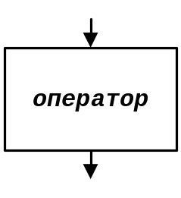процесс - выполнение операции или группы операций, в результате которых изменяется значение, форма представления или расположение данных,
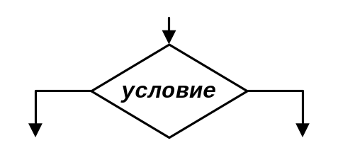
решение - выбор направления выполнения программы или алгоритма в зависимости от некоторых переменных условий,

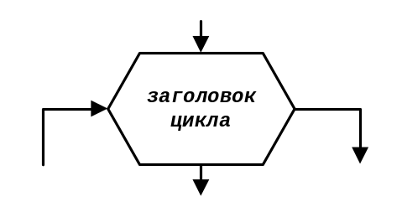модификация – выполнение операций, меняющих команды или группу команд, изменяющих программу,

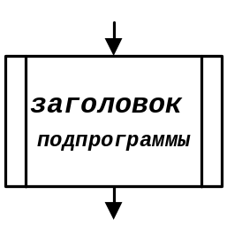
предопределенный процесс – использование ранее созданных или отдельно описанных алгоритмов или программ,

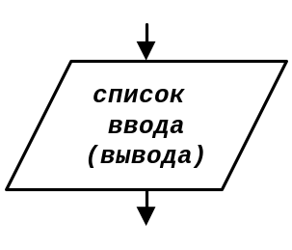
данные - преобразование данных в форму, пригодную для обработки (ввод) или регистрации результатов обработки (вывод),

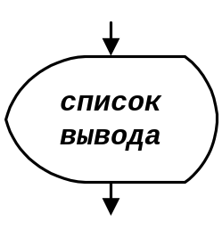

дисплей - вывод данных на дисплей (монитор).

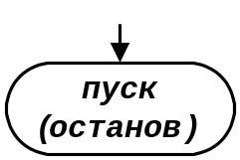
терминатор - начало, конец, прерывание процесса обработки данных при выполнении программы,

линии потока - линии, связывающие символы схемы: линии,
идущие справа налево или снизу вверх, должны иметь стрелки.

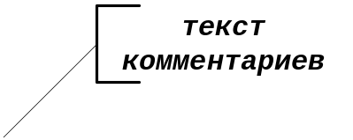комментарий- добавление описательных комментариев или пояснительных записей

Пример записи алгоритма:
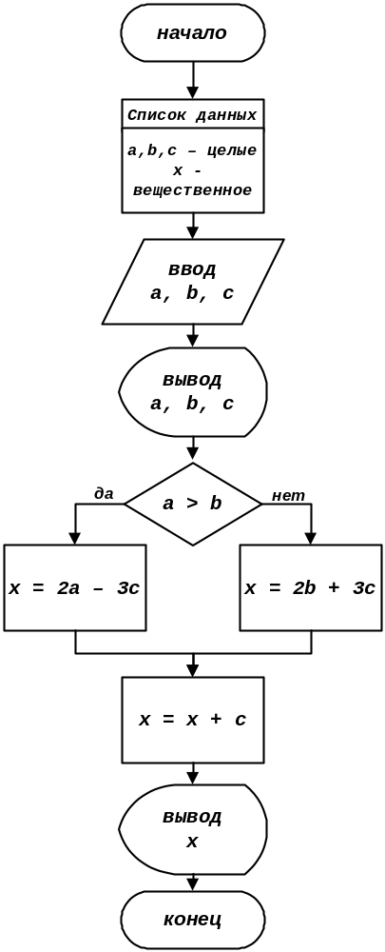

Для построения удобных в работе схем алгоритмов необходимо руководствоваться следующими правилами:
- каждая схема должна иметь точку начала и точку конца,
- от точки начала блоки располагаются сверху вниз и слева направо,
- направление линий потока сверху вниз и слева направо принимается за основное и, если линия потока не имеет излома, то стрелками ее можно не обозначать,
- расстояние между параллельными линиями потока должно быть не менее 3 мм, между остальными линями схемы – не менее 5 мм,
- количество входящих в блок линий потока не ограничивается, но выходить из него может только одна линия (исключение – блок решения, из которого всегда выходят две линии),
- запись в блоках должна быть словесной или математической, а не в виде операторов конкретного алгоритмического языка: нужно показать, что делается в блоке, а не как это делается,
- записи внутри блоков должны быть расположены так, чтобы их можно было читать слева направо и сверху вниз независимо от направления линий потока,
- схема должна читаться без дополнительных пояснений автора,
- используемые в некотором блоке переменные должны получать конкретные значения в предыдущих или в том же блоке,
- входные и выходные блоки подпрограмм должны содержать перечень соответственно входных и выходных параметров,
- блоки можно объединять в более крупные пунктирными линиями, при этом необходимо описать назначение объединенных блоков,
- над левой частью блоков ставятся метки, которыми в программе будут помечены операторы, описанные в данном блоке, а в разрыве верхней левой линии ставится номер блока.

Базовые структуры
Преимущество компьютеров и в то же время трудность их использования состоит в том, что они без труда выполняют операции, которые весьма трудоемки или практически невыполнимы людьми, и наоборот, действия, которые нам кажутся столь очевидными, что мы и не пытаемся их анализировать, зачастую становятся проблемой, когда предпринимается попытка их запрограммировать. Внешне заманчивая возможность, предписав одним росчерком пера выполнение тысяч элементарных действий, ставит трудную задачу понимания сложности, проблему, для решения которой необходимо вооружить себя определенными средствами. Такие средства алгоритмизации и программирования носят название базовых (управляющих) структур.
Как всякое автоматическое устройство, компьютер способен выполнять некоторое число элементарных операций: сложение, вычитание, сравнение, запись и чтение данных. Причем он обладает способностью самостоятельно управлять выполнением этих операций во времени. Если попытаться явно выразить возможности этого управления, то можно выделить три основные (базовые) управляющие структуры : цепочка (следование), ветвление, цикл. Эти комбинируемые по желанию структуры дают нам конструктор, позволяющий описать процесс вычислений произвольной сложности и полностью контролировать действия, предписываемые программой.
Практика разработки алгоритмов показывает, что в отдельных случаях одна и та же задача может быть успешно решена по алгоритмам, имеющим различную структуру. Главное требование к алгоритму заключается в том, чтобы он правильно решал поставленную задачу. Для удовлетворения этого требования алгоритм должен быть легким для понимания, простым для доказательства его правильности и удобным для модификации.
Опыт практической алгоритмизации привел к формированию особой методики организации алгоритмов, использование которой уменьшает вероятность ошибок в процессе их разработки и записи, упрощает их понимание и модификацию. Эту методику алгоритмизации называют структурным программированием.
При структурном программировании алгоритм как бы собирается из трех базовых
структур, каждая из которых имеет один вход и один выход – цепочек, ветвлений и циклов. С помощью этих структур можно построить алгоритмы любой сложности, подсоединяя одну структуру к другой и развивая алгоритм не только вширь, но и вглубь. Конструируемые по этой методике алгоритмы четки и понятны, легко поддаются проверке, так как состоят из ограниченного числа одинаково устроенных блоков.
Для использования методики структурного программирования при словесной записи алгоритмов необходимо, чтобы такая запись располагала специальными средствами, адекватно реализующими базовые структуры. Если таких средств в том или ином алгоритмическом языке нет, то для облегчения последующей работы по переводу алгоритма в программу (кодирования) необходимо отработать языковые шаблоны, эквивалентно представляющие базовые структуры.
Таким образом, в соответствии с принципами структурного программирования любой алгоритм можно представить, используя только три базовые структуры – цепочку, ветвление, цикл.
Цепочка
Самой простой базовой структурой является цепочка – последовательность операторов присваивания.
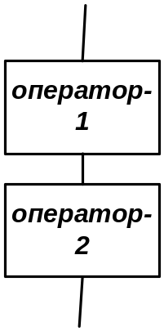 Цепочку можно представить следующей схемой:
Основное свойство цепочки – очередной оператор цепочки будет выполнен после выполнения всех предыдущих операторов, то есть все операторы цепочки выполняются последовательно друг за другом.

Алгоритм циклического обмена в этом случае будет выглядеть следующим образом:
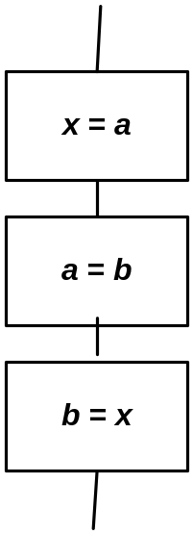

Переменные a и b обмениваются своими значениями через переменную x.
По этому алгоритму можно написать последовательность операторов на PHP:
$x = $a;
$a = $b;
$b = $x;

Ветвления
Одним из достоинств компьютеров является их способность делать выбор пути решения задачи в зависимости от выполнения заданных условий.
Выбор пути решения осуществляется в алгоритмических языках ветвлениями, которые могут быть представлены в двух формах:
- альтернатива,
- переключатель.
Альтернатива
Альтернатива является простейшей формой ветвлений. Она предполагает выбор одного из двух путей решения задачи, причем этот выбор зависит от выполнения заданных условий:
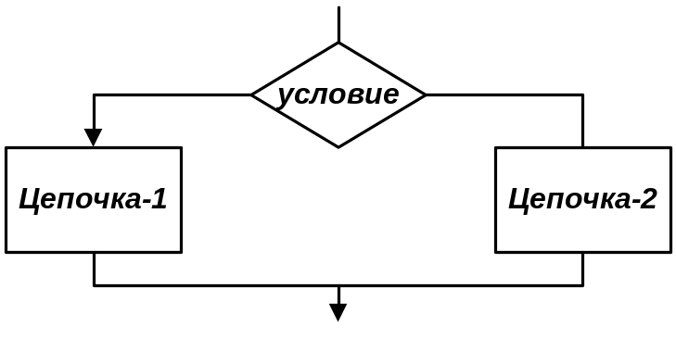
истина (да) ложь (нет)

Альтернативу можно описать словесно:
ЕСЛИ (условие)
ТО цепочка-1
ИНАЧЕ цепочка-2
В альтернативе может отсутствовать часть (ветвь) ИНАЧЕ, тогда она приобретает вид усеченной альтернативы:
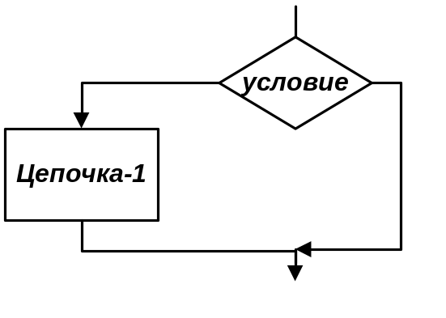
истина (да) ложь (нет)

ЕСЛИ (условие)
ТО цепочка-1
В альтернативе в качестве условия используется логическое выражение, которое, как известно, может быть истинным или ложным.

Действие альтернативы:
- проверяется выполнение условия,
- если условие истинно, то выполняется следующая за ним цепочка-1, а цепочка-2, если она имеется, не выполняется,
- если условие ложно, то выполняется цепочка-2, если она имеется.
В PHP альтернатива реализуется условным оператором:
if (условие)
оператор-1;
else оператор-2;
где условие – это любое логическое выражение (обязательно ставится в скобки).
В каждой ветке альтернативы может следовать только один оператор языка, причем перед else точка с запятой ставится обязательно.
Примеры:
1. определить значения переменной z после выполнения операторов:
$x = 1;
$z = 3;
if ($x – $z > 0) //в данном случае условие ложно, поэтому
$z --; //будет выполняться ветвь else, и, значит,
else $z++; //z = 4
- 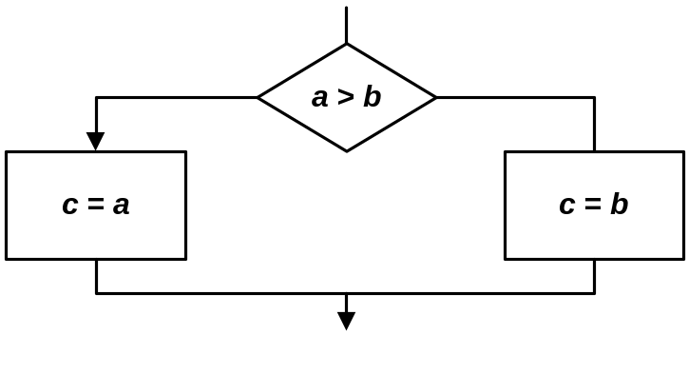определить наибольшую из двух переменных $a и $b, присвоив ее значение переменной $с:
да нет

Словесное описание алгоритма:
ЕСЛИ (a > b)
ТО c = a
ИНАЧЕ c = b;
Реализуем этот алгоритм на PHP:
if ($a > $b)
$c = $a;
else $c = $b;
3. решить эту же задачу сокращенной альтернативой:
а) двумя сокращенными альтернативами:
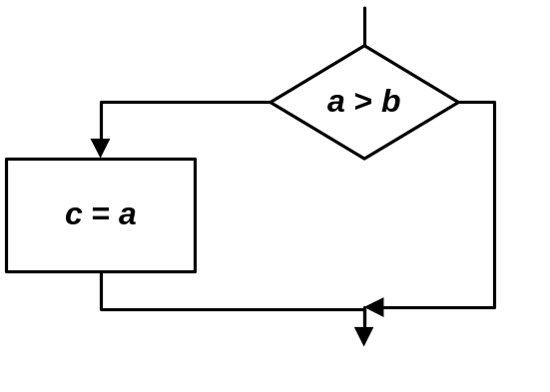 if ($a > $b)
$c = $a;
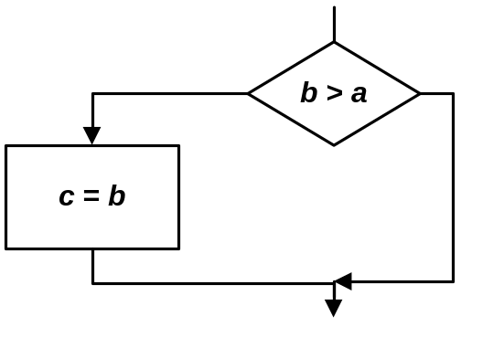 if ($b > $a)
$c = $b;

б) одной сокращенной альтернативой:
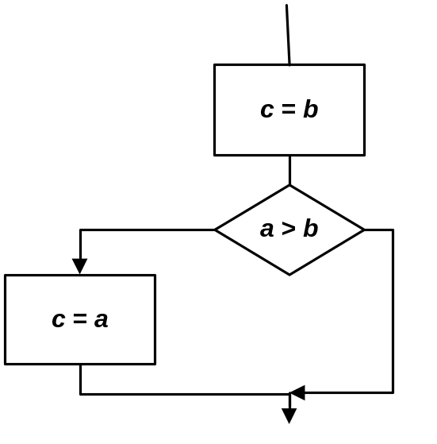
$c = $b;
if ($a > $b)
$c = $a;

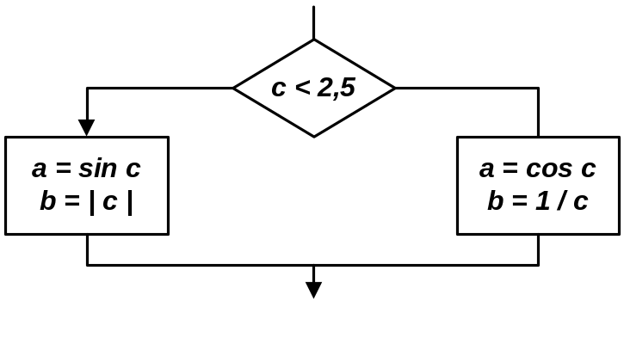Реализация альтернативы усложняется, если в каждой ее ветви имеется не по одному оператору, а по цепочке операторов. В этом случае цепочки заключаются в фигурные скобки:
sin c,если c < 2,5
a = cos c,если c ≥ 2,5

| c |,если c < 2,5
b =
1/c, если c ≥ 2,5

На PHP:
if ($c < 2.5) Внимание! Перед служебным словом
{ else ставится точка с запятой!
$a=sin($c);
$b=abs($c);
}
else
{
$a=cos($c);
$b=1.0/$c;
}
Еще раз необходимо обратить внимание на то, что в PHP после закрывающей фигурной скобки точка с запятой не ставится, а перед ней – обязательно.
В каждой ветви условного оператора if могут в свою очередь стоять новые операторы if , что дает возможность использовать вложение операторов if до любого уровня:
Примеры:
1. определить наибольшую из трех переменных $x, $y, $z и присвоить ее значение переменной $s:
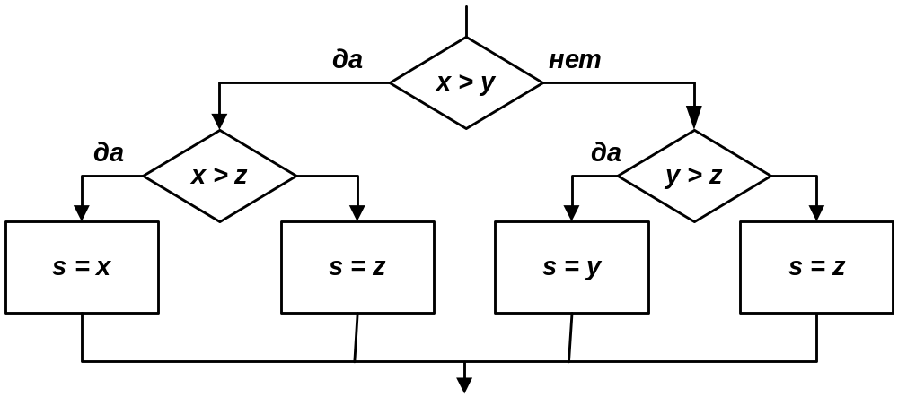

а) с использованием полной альтернативы:
ЕСЛИ (x > y) if ($x > $y)
ТО ЕСЛИ (x > z) if ($x > $z)
ТО s = x $s=$x;
ИНАЧЕ s = z else $s=$z;
ИНАЧЕ ЕСЛИ (y > z) else if ($y > $z)
ТО s = y $s=$y;
ИНАЧЕ s = z; else $s=$z;
б) с использованием усеченной альтернативы: вариант 1
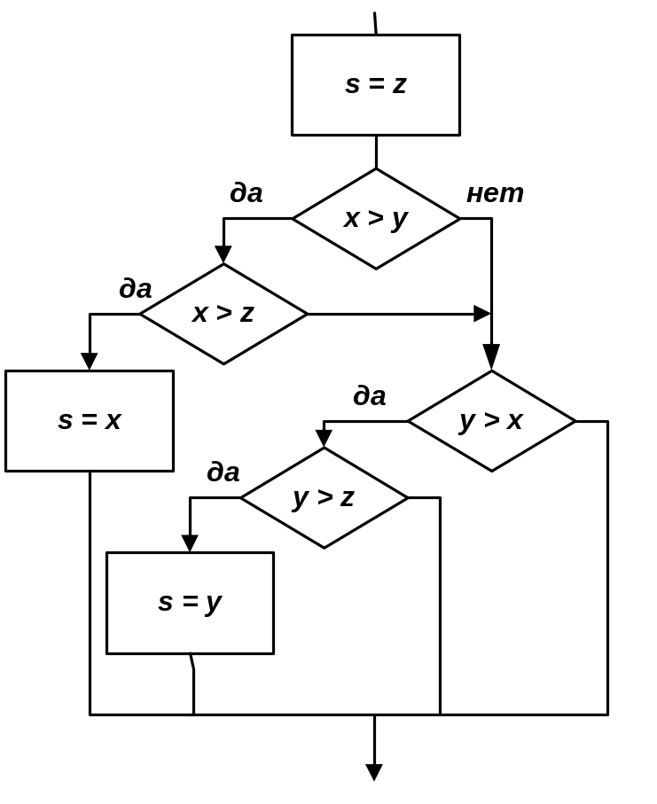

s = z; $s = $z;
ЕСЛИ (x > y) if ($x > $y)
ТО ЕСЛИ (x > z) if ($x > $z)
ТО s = x; $s=$x;
ЕСЛИ (y > x) if ($y > $x)
ТО ЕСЛИ (y > z) if ($y > $z)
ТО s = y; $s=$y;

вариант 2 – с использованием операции конъюнкции
s = z; $s = $z;
ЕСЛИ (x > y) & (x > z) if (($x > $y) && ($x > $z))
ТО s = x; $s=$x;
ЕСЛИ (y > x) & (y > z) if (($y > $x) && ($y > $z))
ТО s = y; $s=$y;
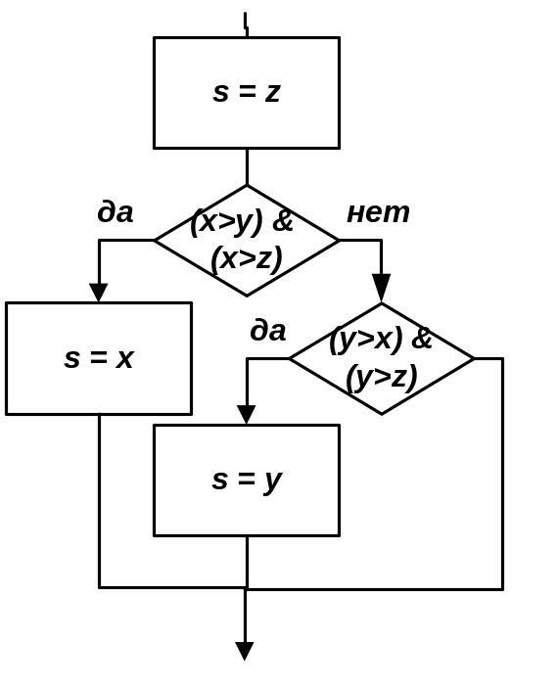

2. по заданной дате (день, месяц, год) определить день недели, приходящийся на нее:
<?php
$day=19;
$month=9;
$year=1949;
$kl=0;
$c=0;
$y1=$year/100;
$y2=$year-$y1*100;
if (($y2==0) && ($y1%4==0))
$c=1;
if (($y2!=0) && ($y2%4)==0))
$c=1;
if (($c==1) && ($month==1) ||($month==2))
$kl=1;
if (($c==0) && ($month==1) || $month==2))
$kl=2;
$c=ceil(365.25*$y2) + ceil(30.56*$month) + $day + $kl;
$c %= 7;
$c += 3;
if ($c==1)
echo “<BR>Это понедельник<BR>”;
if ($c==2)
echo “<BR>Это вторник<BR>”;
if ($c==3)
echo“<BR>Это среда<BR>”;
if ($c==4)
echo “<BR>Это четверг<BR>”;
if ($c==5)
echo “<BR>Это пятница<BR>”;
if ($c==6)
echo “<BR>Это суббота<BR>”;
if ($c==7)
echo “<BR>Это воскресенье<BR>”;
?>
По принятому в PHP соглашению, ветвь else всегда относится к ближайшему предшествующему ему незанятому if:
if ($n > 0)
if ($m % $n > 2)
$m -= $n;
else $m += $n;
else $m %= $n;
В данном случае ветвь else $m += $n относится к if ($m % $n > 2), а ветвь else $m %= $n относится к if ($n > 0).
При переходе с Паскаля на PHP программисты часто допускают ошибки при формировании условия в операторе if, путая две операции:
= присваивания и
== сравнения:
if ($a==$b)
echo “<BR>Эти величины равны между собой<BR>”;
else echo “<BR>Эти величины не равны между собой<BR>”;
Это правильное сравнение значений двух переменных.
Перепишем это сравнение с ошибкой (интерпретатором не определяется):
if ($a = $b)
echo “<BR>Эти величины равны между собой<BR>”;
else echo “<BR>Эти величины не равны между собой<BR>”;
В этом случае сначала переменной $a будет присвоено значение переменной $b, а потом будет проверено, какое именно значение присвоено. Если это значение отлично от нуля (не ложь), то выведется сообщение:
Эти величины равны между собой
Если это значение равно нулю (ложь) – то сообщение:
Эти величины не равны между собой
Хотя и в этом случае обе переменные будут иметь одинаковые значения.

Часто встречающиеся ошибки программирования:
1. Использование else без первой ветви:
if ($n > $m)
else . . .
2. Использование открывающей фигурной скобки { без закрывающей } и наоборот.
3. Отсутствие точки с запятой перед словом else:
if ($n > $m)
$a=1
else $a=0;
4. Точка с запятой после условия:
if ($n > $m);
$a=1;
else $a=0;
- Отсутствие точки с запятой перед закрывающей фигурной скобкой } или наличие точки с запятой после нее:
if ($c < 2.5)
{
$a=sin($c);
$b=abs($c);
};
else
{
$a=cos($c);
$b=1.0/$c
}

Пример: задан график функции f(x) – полуокружность радиуса R=1:
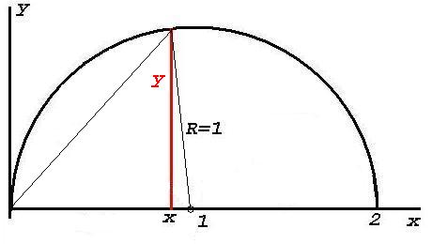
Определить:
- Значение функции y при заданном значении аргумента x.
- Площади фигур слева и справа от линии разреза.
По теореме Пифагора:
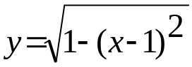
Площадь фигуры слева от линии разреза определяется суммой площадей прямоугольного треугольника:
s₁ = 0,5 x y
и сектора:
s₂ = 0,5 R² (α – sin α), где α – центральный угол в радианах,
причем
α = arcsin(y/R).
Площадь всей фигуры (полукруга) определяется выражением:
S = π R²/2.
Программа решения задачи:
<?php

$x = 0.5;
if ($x <= 1.0) //первый участок
{
$y = sqrt(1.0 - ($x - 1.0 ) * ($x - 1.0 ));
if ($x <= 0.0)
$y=0.0;
}
else
{ //второй участок
$y = $sqrt(1.0-($x-floor($x)) * ($x-floor($x)));
if ($x >= $2.0)
$y=0.0;
}

if ($x == 1.0) //двойной знак равенства!
{
$s_left=0.7854;
$s_right=0.7854;
}

if ($x < 1.0) //первый участок
{
$sin_alfa = $y;
if ($sin_alfa != 1.0)
$alfa = atan($sin_alfa/sqrt(1.0-$sin_alfa*$sin_alfa));
else $alfa = M_PI/2.0;
$segment = 0.5*($alfa - $sin_alfa);
$s_left = $segment + 0.5*$x*$y;
$s_right = M_PI/2.0 - $s_left;
} // $x<1.0

if ($x > 1.0) //второй участок
{
$x = 2.0 - $x;
$sin_alfa = $y;
if ($sin_alfa != 1.0)
$alfa = atan($sin_alfa/sqrt(1.0 - $sin_alfa*$sin_alfa));
else $alfa = M_PI/2.0;
$segment = 0.5*($alfa - $sin_alfa);
$s_left = $segment + 0.5*$x*$y;
$s_right = M_PI/2.0 - $s_left;
} // $x>1.0

echo “<BR>y = $y<BR>”;
echo “<BR>s_left = $s_left<BR>”;
echo “<BR>s_right = $s_right<BR>”;

?>

Переключатель
Часто приходится делать выбор не между двумя, а между несколькими путями решения задачи. Такую ситуацию называют переключателем:
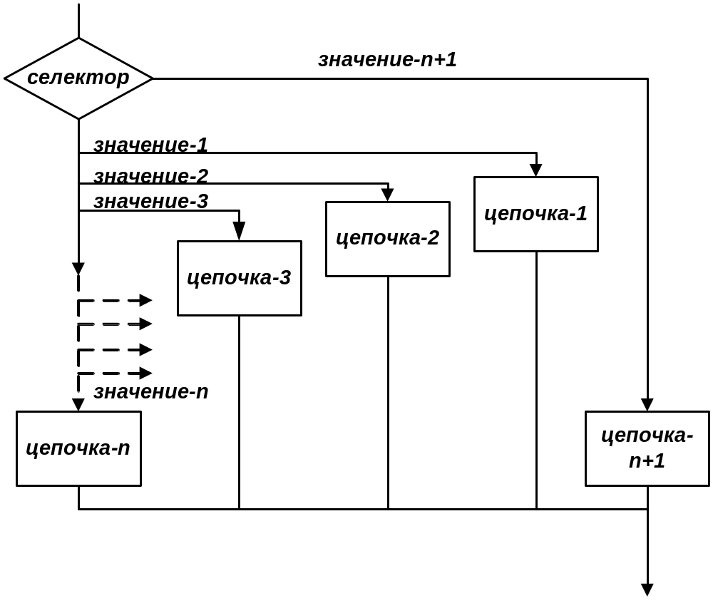

В языке PHP переключатель реализуется оператором:
switch (селектор)
{
case метка-1: оператор-1;
break;
case метка-2: оператор-2;
break;
case метка-3: оператор-3;
break;
. . . . . . . . . . . . . . . . .
default: оператор-n;
}

где switch - служебное слово переключатель,
case - служебное слово вариант,
селектор - переменная или выражение целого типа (обязательно ставится в скобках);
метка-1, метка-2,… - метки вариантов – значения селектора –
целые числа, символы или имена констант,
break - служебное слово прервать,
default - служебное слово по умолчанию (не обязательно).
Действия оператора:
- вычисляется значение селектора,
- это значение отыскивается среди меток вариантов,
- выполняется оператор, стоящий за найденной меткой,
- если далее стоит оператор break, то осуществляется выход из переключателя, иначе выполняется следующий оператор в нем,
- если метка не найдена, то выполняется оператор, стоящий за словом default.
В любой ветви оператора swith могут стоять несколько меток вариантов, разделенных двоеточием:
switch (селектор)
{
case метка-1: case метка-2: case метка-3: оператор-1;
break;
case метка-4: case метка-5: оператор-2;
break;
case метка-6: оператор-3;
break;
. . . . . . . . . . . . . . . . .
default: оператор-n;
}
Эту структуру можно представить в следующем виде:
switch (селектор)
{
case метка-1:
case метка-2:
case метка-3: оператор-1;
break;
case метка-4:
case метка-5: оператор-2;
break;
case метка-6: оператор-3;
break;
. . . . . . . . . . . . . . . . .
default: оператор-n;
}
Внимание! Метки вариантов не должны повторяться!
Если в переключателе убрать операторы break, то после выполнения оператора, стоящей за найденной меткой вариантов, выполняются все оставшиеся операторы, в том числе и оператор после слова default:
$i = 5;
switch ($i)
{
case 0: echo “<BR>Это цифра ноль”;
case 1: case 2: echo “<BR>Это цифра один или два”;
default: echo “<BR>Это неизвестная цифра”;
}
При вводе цифры 0 на экран будут выведены сообщения:
Это цифра ноль
Это цифра один или два
Это неизвестная цифра
Для того, чтобы после выполнения нужной ветви оператора switch другие операторы не выполнялись, каждая ветвь должна заканчиваться оператором break:
$i = 5;
switch ($i)
switch ($i)
{
case 0: echo “<BR>Это цифра ноль”;
break;
case 1: case 2: echo “<BR>Это цифра один или два”;
break;
default: echo “<BR>Это неизвестная цифра”;
}
В этом случае после ввода цифры 0 на экран будет выведено только одно сообщение:
Это цифра ноль
Если в каждой ветви switch стоит не по одному, а по нескольку операторов, то необходимо брать их в фигурные скобки:
switch (селектор)
{
case метка-1:
{
оператор;
оператор;
оператор;
break;
}
case метка-2:
{
оператор;
оператор;
break;
}
. . . . . . . . . . . . . . . . .
default:
{
оператор;
оператор;
}
}
Для улучшения читаемости программы необходимо использовать сдвиг операторов.
Можно использовать вложенные операторы switch, при этом в разных операторах могут быть одинаковые метки вариантов:
switch ($n)
{
case 0: оператор;
break;
case 1: switch ($m)
{
case 0: оператор;
break;
case 1: оператор;
break;
default: оператор;
}
case 3: оператор;
break;
. . . . . . . . . . . . . . . . .
default: оператор;
}
Пример: по заданному номеру месяца года определить количество дней в нем. В этом переключателе всего три ветви:
<?php

$month = 5;
switch ($month)
{
case 1: case 3: case 5:
case 7: case 8: case 10:
case 12: echo “<BR>31 день”;
break;
case 4: case 6: case 9:
case 11: echo “<BR>30 дней”;
break;
case 2: echo “<BR>28 дней”;
break;
default: echo “<BR>Такого месяца нет<BR>”;
}
?>

Часто встречающиеся ошибки программирования:
- Точка с запятой после скобок селектора:
switch ($n);
{
case 0: оператор;
break;
. . . . . . . . . .
- Отсутствие фигурных скобок после слова switch :
switch ($n)
case 0: оператор;
break;
. . . . . . . . . .
- Перечисление меток вариантов без слов case:
switch ($n)
{
case 0, 1, 2: $n++;
break;
. . . . . . . . . .
- Перечисление меток вариантов через запятые:
switch ($n)
{
case 0, case 1, case 2: $n++;
break;
. . . . . . . . . .
- Отсутствие оператора break после ветвей переключателя:
switch ($n)
{
case 0: case 1: case 2: $n++;
case 3: $n--;
. . . . . . . . . .

Циклы
Одним из самых ценных свойств компьютеров является их способность многократно повторять последовательность одинаковых или похожих действий - циклов.
Являясь наиболее мощными структурами алгоритмических языков, циклы подразделяются на:
- бесконечные циклы,
- циклы с предусловием (циклы типа ПОКА),
- циклы с постусловием (циклы типа ДО),
- циклы с параметром (циклы типа ДЛЯ).

Бесконечные циклы
Бесконечный цикл может быть представлен следующей схемой:
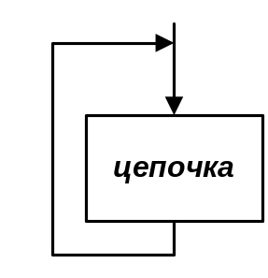

Как правило, появление в программе бесконечных циклов вызвано логическими ошибками, допущенными программистом при разработке алгоритма и кодировании (написании операторов программы) с использованием оператора безусловного перехода goto. Поэтому в современных алгоритмических языках этот оператор практически не используется, а заменяется циклами. Бесконечные циклы не выявляются транслятором при синтаксическом контроле и проявляются только после запуска программы на выполнение следующим образом:
- длительное время (десятки секунд) программа не выводит на устройство вывода никакой информации – программа зависает,
- на устройство вывода постоянно выводится одна и та же информация.
Таким образом, бесконечные циклы – это логические ошибки программиста. С ними сталкивается любой программист, и поэтому необходимо овладеть методами их поиска.

Циклы с предусловием
Как правило, некоторую цепочку операторов необходимо повторять не бесконечно, а до тех пор, пока выполняется некоторое условие:
ПОКА (условие) ВЫПОЛНЯТЬ
цепочка;
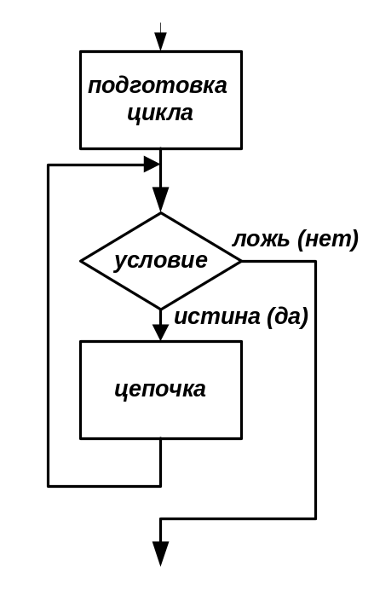Такой цикл называется циклом с предусловием (циклом ПОКА) и изображается следующей схемой:

Условие – это логическое выражение, зависящее от переменных, входящих в цепочку. Цикл повторяется до тех пор, пока условие истинно. Значит, данное условие является условием продолжения цикла. Выполнение цикла заканчивается, если операторы цепочки изменяют значения переменных, входящих в условие, и оно становится ложным.
Цикл не выполняется ни разу, если условие было ложным с самого начала.
Цикл ПОКА превращается в бесконечный, если условие подобрано так, что оно всегда истинно.
В PHP цикл с предусловием реализуется оператором цикла while:
while (условие)
оператор;
или
while (условие)
{
оператор;
оператор;
. . . .
оператор;
}
Операторы, находящиеся между фигурными скобками, называются телом цикла.
Внимание! Условие всегда заключается в скобки и после него точка с запятой не ставится!
Если поставить точку с запятой после условия, то этот цикл, как правило, превращается в бесконечный, потому что в этом случае условие изменяться не будет.
Фигурные скобки используются в том случае, если после условия должна следовать цепочка операторов.
Действия оператора while:
- проверяется выполнение условия,
- если оно истинно, то выполняется оператор (цепочка), стоящий после него,
- после его выполнения снова проверяется условие, и если оно снова истинно, то цикл повторяется,
- если условие становится ложным, то цикл заканчивает работу.
Примеры:
- вычислить сумму ста первых натуральных чисел:
s = 1 + 2 + 3 + … + 98 + 99 + 100
Пусть s – искомая сумма,
i – очередное число (изменяется от 1 до 100).
Тогда алгоритм решения задачи можно описать следующим образом:
- обнуляем сумму s = 0,
- берем первое число: i = 1,
- добавляем в сумму это число: s = s + i,
- увеличиваем очередное число на единицу: i = i+ 1,
- если оно не больше 100, то снова добавляем его в сумму и повторяем цикл.
Представим этот алгоритм так:
s = 0;
i = 1;
ПОКА (i ≤ 100)
НАЧАЛО
s = s + i;
i = i + 1;
КОНЕЦ;
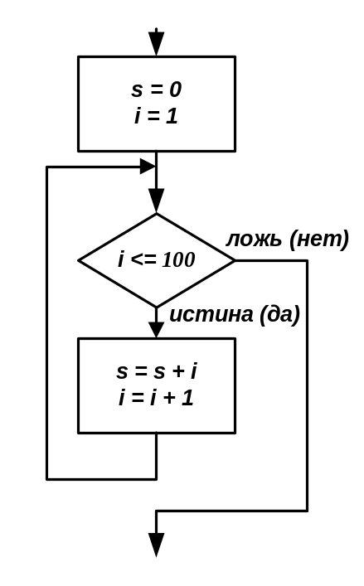

Программа:
$i = 1;
$s = 0;
while ($i <= 100)
{
$s += $i;
$i++;
}
echo “<BR>s = $s i = $i<BR>”;
Результат решения задачи:
s = 5050 i = 101
Таким образом, выходим из этого цикла со значением i не 100, а 101.
Вместо цепочки:
$s += $i;
$i++;
можно использовать один оператор:
$s += $i++;
Этот цикл можно превратить в бесконечный, если после условия поставить точку с запятой:

$i = 1;
$s = 0;
while ($i <= 100);
{
$s += $i;
$i++;
}
echo “<BR>s = $s i = $i<BR>”;
Значение переменной $i в этом случае меняться не будет – она останется равной единице.
- вычислить сумму s всех цифр заданного натурального числа n
Пусть s – искомая сумма,
i – очередная цифра числа.
Тогда алгоритм решения задачи можно описать следующим образом:
- обнуляем сумму s=0,
- берем последнюю цифру числа, для чего определяем остаток от деления исходного числа на 10: i = n % 10,
- добавляем в сумму найденную цифру: s = s + i,
- уменьшаем число в 10 раз: n = n / 10,
- повторяем цикл до тех пор, пока n > 0 – это и будет условием продолжения цикла.
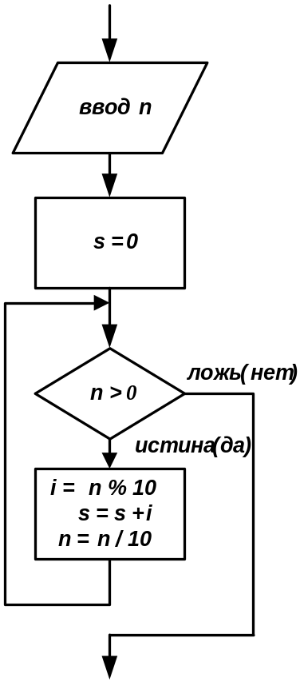
Программа:
$s = 0;
$n = 12345;
while ($n > 0)
{
$i = $n % 10;
$s += $i;
$n /= 10;
}
echo “<BR>s = $s”;

- ввести с клавиатуры по одному последовательность целых чисел (конец последовательности – число 0). Определить их сумму, максимальное и минимальное число, количество введенных чисел и их среднее арифметическое.
Пусть s – искомая сумма,
min, max – минимальное и максимальное из введенных чисел,
count – количество введенных чисел,
sred – среднее арифметическое,
n – очередное число.
Тогда алгоритм решения задачи можно описать следующим образом:
- обнуляем сумму s = 0,
- вводим первое число n,
- если оно не равно нулю, то
- принимаем его значение за min и max
- количество введенных чисел count = 1
- увеличиваем сумму на введенное число s = s + n
- входим в цикл ввода:
- вводим очередное число n,
- если оно не равно нулю, то
- количество введенных чисел увеличиваем на 1: count = count+1
- увеличиваем сумму на введенное число s = s + n
- если оно меньше min, то min = n,
- если оно больше max, то max = n,
- повторяем цикл до тех пор, пока n # 0 – это и будет условием продолжения цикла.
Создадим интерфейс этой задачи – взаимодействие программы с пользователем, то есть что должно выводиться на экран:
Первое число: 3
Очередное число: 8
Очередное число: 1
Очередное число: -2
Очередное число: 0
Сумма = 10
Количество чисел = 4
min = -2
max = 8
Среднее арифметическое = 2.50
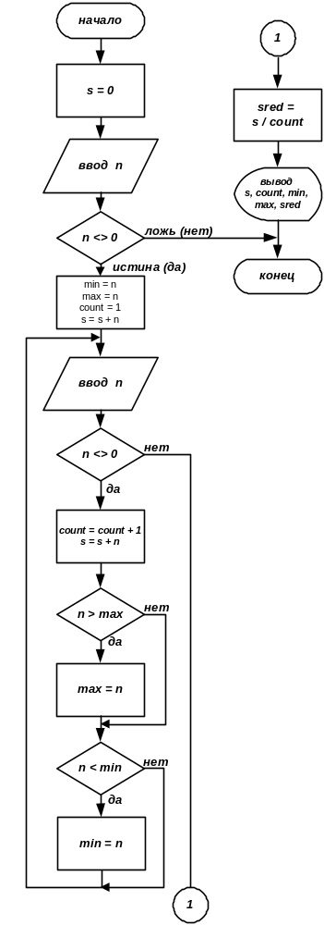Схема алгоритма:

Программа:
$count = 0;
$s = 0.0;
echo “<BR>Введите первое число:”;
// ввод $n
if ($n==0)
return 0;
$min = $n; // за минимум и максимум принимаем
$max = $n; //первое введенное число
$count = 1; //введено одно число
$s += $n;
while ($n != 0)
{
echo “<BR>Введите очередное число:”;
// ввод очередного $n
if ($n == 0)
break;
$count++;
$s += $n;
if ($n > $max)
$max = $n;
if ($n < $min)
$min = $n;
}
echo “<BR>Сумма = $s”;
echo “<BR>Количество чисел = $count”;
echo “<BR>min = $min”;
echo “<BR>max = $max”;
$sred = $s / $count;
echo “<BR>Среднее арифметическое = $sred”;

Часто встречающиеся ошибки программирования:
1. Использование после условия точки с запятой, которая, как правило, приводит к появлению бесконечного цикла:
$i = 1;
$s = 0;
while ($i <= 100);
{
$s += $i;
$i++;
}
2. Условие не заключено в скобки:
$i = 1;
$s = 0;
while $i <= 100
{
$s += $i;
$i++;
}
3. Отсутствие фигурных скобок, в которые заключается тело цикла:
$i = 1;
$s = 0;
while ($i <= 100)
$s += $i;
$i++;
4.Отсутствие в теле цикла оператора, изменяющего условие:
$i=1;
$s = 0;
while ($i <= 100)
{
$s += $i;
}

Циклы с постусловием
У циклов с постусловием (циклов типа ДО) проверка условия продолжения цикла производится после выполнения операторов, составляющих тело цикла:
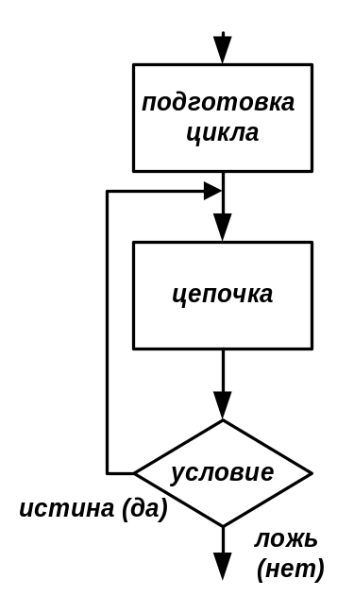

ВЫПОЛНЯТЬ
цепочка
ДО (условие);

Такой цикл повторяется до тех пор, пока условие истинно. Выполнение цикла заканчивается, если операторы цепочки изменяют значения переменных, входящих в условие, и оно становится ложным.
В любом случае этот цикл выполняется хотя бы один раз. Цикл с постусловием превращается в бесконечный, если условие подобрано так, что оно всегда истинно.
Таким образом, условие в данном цикле является условием его продолжения, как и в цикле с предусловием.
В PHP цикл с постусловием реализован оператором цикла do:
do
{
оператор;
оператор;
оператор;
. . . . . .
оператор;
}
while (условие);

где do – служебное слово выполнять,
while – служебное слово пока.
Внимание! После слова do точка с запятой не ставится!
Перед закрывающей фигурной скобкой } поставить точку с запятой!
Действия оператора do:
- выполняется оператор (цепочка),
- проверяется выполнение условия, стоящего после слова while,
- если оно истинно, то цикл повторяется,
- если условие становится ложным, то цикл заканчивает работу.
Примеры:
- вычислить сумму ста первых натуральных чисел:
s = 1 + 2 + 3 + … + 98 + 99 + 100
Пусть s – искомая сумма,
i – очередное число (изменяется от 1 до 100).
Тогда алгоритм решения задачи можно описать следующим образом:
- обнуляем сумму s = 0 ,
- берем первое число: i = 1,
- добавляем в сумму очередное число s = s + i,
- как только очередное число станет больше ста, цикл заканчивает работу.
Представим этот алгоритм так:
s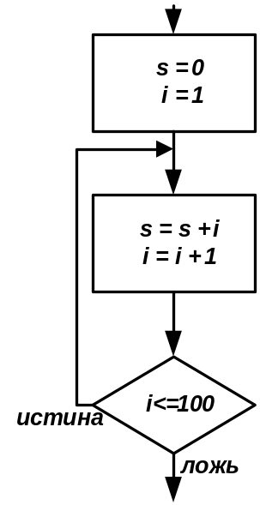 = 0;
i = 1;
ВЫПОЛНЯТЬ
s = s + i;
i = i + 1;
ПОКА (i <= 100);

Программа:

$i=1;
$s=0;
do
{
$s += $i;
$i++;
}
while ($i <= 100);

echo “<BR>s = $s i = $i”;
Результат решения задачи:
s = 5050 i = 101
Второй вариант решения задачи:
do
$s += $i++;
while ($i <= 100);

- вычислить сумму s всех цифр заданного натурального числа n
Пусть s – искомая сумма,
i – очередная цифра числа.
Тогда алгоритм решения задачи можно описать следующим образом:
- обнуляем сумму s = 0 ,
- берем последнюю цифру числа, для чего определяем остаток от деления исходного числа на 10: i = n % 10,
- добавляем в сумму найденную цифру: s = s + i,
- уменьшаем число в 10 раз: n = n / 10,
- повторяем цикл до тех пор, пока n != 0 .

Схема алгоритма:
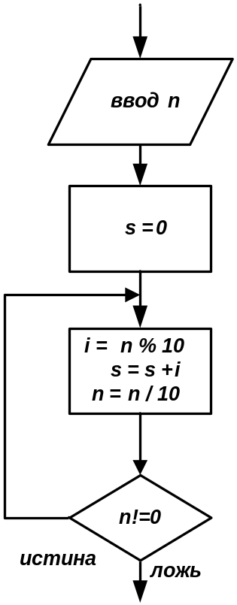
Программа:
$s = 0;
echo “<BR>Введите целое положительное число:”;
// ввод $n
do
{
$i = $n % 10;
$s += $i;
$n /= 10;
}
while ($n != 0);
echo “<BR>s = $s”;
- ввести с клавиатуры по одному последовательность целых чисел (конец последовательности – число 0). Определить их сумму, максимальное и минимальное число, количество введенных чисел и их среднее арифметическое.
Пусть s – искомая сумма,
min, max – минимальное и максимальное из введенных чисел,
count – количество введенных чисел,
sred – среднее арифметическое,
n – очередное число.
Тогда алгоритм решения задачи можно описать следующим образом:
- обнуляем сумму s = 0,
- вводим первое число n,
- если оно не равно нулю, то
- принимаем его значение за min и max
- количество введенных чисел count = 1
- увеличиваем сумму на введенное число s = s + n
- входим в цикл ввода:
- вводим очередное число n,
- если оно не равно нулю, то
- количество введенных чисел увеличиваем на 1: count = count+1
- увеличиваем сумму на введенное число s = s + n
- если оно меньше min, то min = n,
- если оно больше max, то max = n,
- повторяем цикл до тех пор, пока n # 0 – это и будет условием продолжения цикла.
Создадим интерфейс этой задачи – взаимодействие программы с пользователем, то есть что должно выводиться на экран:
Первое число: 3
Очередное число: 8
Очередное число: 1
Очередное число: -2
Очередное число: 0

Сумма = 10
Количество чисел = 4
min = -2
max = 8
Среднее арифметическое = 2.50
Программа:
$count = 0;
$s = 0.0;
echo “<BR>Введите первое число:”;
// ввод $n
if ($n == 0)
return 0;
$min = $n; // за минимум и максимум принимаем
$max = $n; // первое введенное число
$count = 1; // введено одно число
$s = $n;
do
{
echo “<BR>Введите очередное число:”;
// ввод $n
if ($n == 0)
break;
$count++;
$s += $n;
if ($n > $max)
$max = $n;
if ($n < $min)
$min = $n;
}
while ($n != 0);
echo “<BR>Сумма = $s”;
echo “<BR>Количество чисел = $count”;
echo “<BR>min = $min);
echo “<BR>max = $max);
$sred = $s / $count;
echo “<BR>Среднее арифметическое = $sred);

Схема алгоритма:
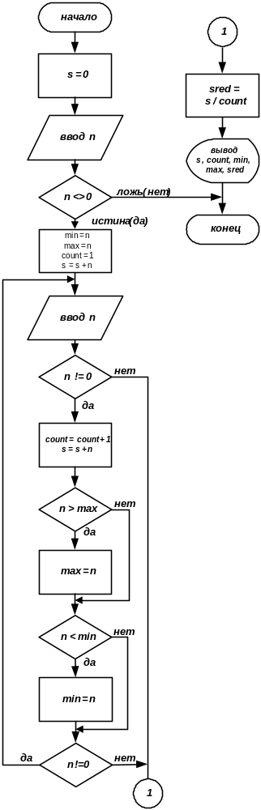

- вычислить s – сумму членов бесконечного ряда:
s = 1 + x/ 1! + x² / 2! + x³ / 3! + … + x^{k} / k! + …
с погрешностью ε₀.
Каждый последующий член ряда можно определить через предыдущий, используя рекуррентную формулу:
y_{k+1} = y_{k}·x / k
Текущая погрешность вычислений ε определяется последним просуммированным членом ряда:
ε =|y_{n}|
Эту погрешность необходимо сравнить с заданной погрешностью ε₀ для реализации условия окончания суммирования:
- если ε > ε₀ , то заданная точность еще не достигнута, и суммирование ряда необходимо продолжить, прибавив к имеющейся сумме еще один член,
- если ε <= ε₀ , то заданная точность достигнута, и суммирование необходимо прекратить.
Пусть s – искомая сумма,
y – очередной член ряда,
k - номер члена ряда,
eps_0 – заданная точность вычислений,
x – вводимый аргумент.

Схема алгоритма:
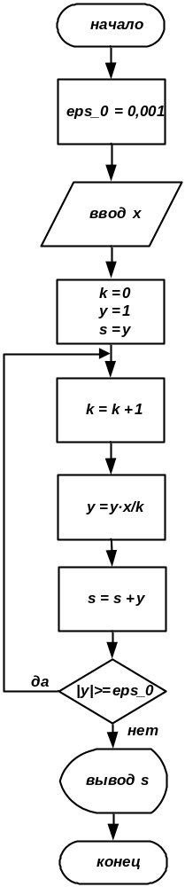

Программа:
$eps_0 = 0.001;
$k = 0;
echo “<BR>x =”;
// ввод $x
$y = 1.0;
$s = $y;
do
{
$k++;
$y *= $x / $k;
$s += $y;
}
while (abs($y) > $eps_0);
echo “<BR>Сумма = $s”;
Циклы с постусловием обычно используются в фильтрах входных данных – исходные данные вводятся до тех пор, пока они не будут корректными, а некорректные исходные данные отвергаются.
Пример: по введенному месяцу года определить количество дней в нем.
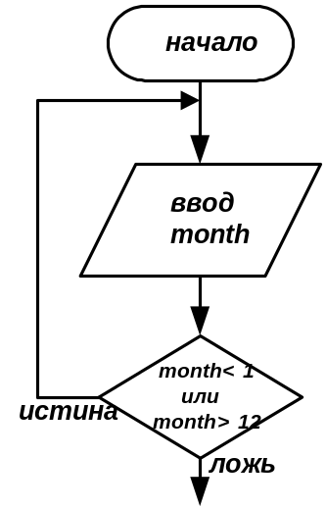 Программа: Схема фильтра (month – номер месяца)
do
{
echo “<BR>Введите номер месяца: ”;
// ввод $month);
}
while (($month < 1)||($month > 12));
switch ($month)
{
case 1: case 3: case 5:
case 7: case 8: case 10:
case 12: echo “<BR>31 день”;
break;
case 4: case 6: case 9:
case 11: echo “<BR>30 дней”;
break;
case 2: echo “<BR>28 дней”;
break;
default: echo “<BR>Такого месяца нет<BR>”;
}
Циклы с пред- и постусловиями используются тогда, когда заранее неизвестно количество их повторений (итераций). Если количество итераций известно заранее, то используются циклы с параметром.

Циклы с параметром
Управление работой циклов с параметром осуществляется не только условием, но и значением специальной переменной – параметра цикла (счетчика).
Циклы этого типа получили наиболее широкое распространение в алгоритмических языках.
Схему цикла с параметром можно представить в следующем виде:
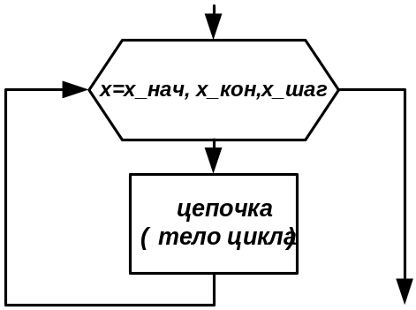

где x – параметр цикла – любая переменная,
x_нач – его начальное значение,
x_кон – его конечное значение,
x_шаг – шаг его изменения (не только целое число).
В PHP циклы с параметром реализуются оператором цикла:
for (инициализация; условие; изменение)
{
оператор;
оператор;
оператор;
. . .
оператор;
}
где инициализация – устанавливает начальное значение параметра цикла,
условие – определяет условие выполнения цикла,
изменение – задает изменение параметра цикла после каждой итерации.
Действия цикла:
- параметру цикла x присваивается его начальное значение x_нач,
- проверяется условие выполнения цикла; если оно истинно , то выполняется тело цикла,
- параметр цикла автоматически увеличивается на шаг, и цикл повторяется до тех пор, пока условие не становится ложным ,
- если условие не выполняется, то цикл заканчивает работу,
- из цикла можно выйти досрочно, используя оператор break.
Внимание! Все три составляющие в круглых скобках разделяются точками с запятой.
После круглых скобок точка с запятой не ставится.
Пример: определить сумму s натуральных чисел от 1 до 100.
Схема алгоритма:
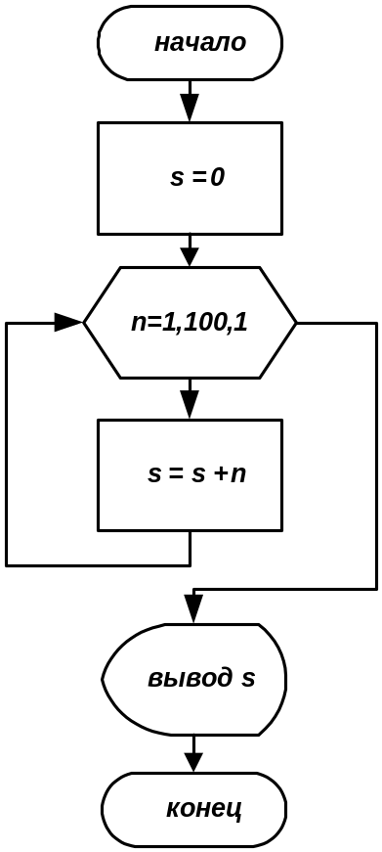

Программа:
$s = 0;
for ($n = 1; $n <= 100; $n++) // $n – переменная цикла
$s += $n;
echo “<BR>s = $s”;
Этот же цикл можно организовать без тела цикла:
for ($n = 1; $n <= 100; $s += $n++);
Эту же задачу можно решить, суммируя числа справа налево, то есть от 100 до 1:
for ($n = 100; $n >= 1; $s += $n--);
Любая из трех составляющих (инициализация, условии, изменение) может отсутствовать, причем если отсутствует условие продолжения цикла, то считается, что оно всегда истинно, и цикл превращается в бесконечный:
for (;;);
Это бесконечный цикл. Точки с запятой в скобках должны обязательно присутствовать, даже если между ними ничего нет.
Циклы for в PHP отличаются от аналогичных циклов в Паскале своей гибкостью и большими возможностями. Первая и третья составляющие в скобках не обязательно присваивают начальное значение параметру цикла и изменяют его после каждой итерации, а вторая составляющая не обязательно является условием продолжения цикла. Любая из этих составляющих может быть любым выражением или оператором целого или вещественного типов, строкой или функцией. Но вторая составляющая всегда понимается как условие, что бы она собой ни представляла:
for (echo “<BR>Славное”; echo “<BR>море -”; echo “<BR>Байкал!”)
echo “<BR>священный”;
На экран будет выведена бесконечная последовательность:
Славное
море -
священный
Байкал!
море -
священный
Байкал!
море -
священный
Байкал!
. . . . .
Условие выполнения цикла проверяется перед каждой итерацией, а приращение параметра цикла может быть переменным, поэтому, в отличие от Паскаля, в PHP допускается изменение значения параметра цикла и условия продолжения цикла в теле этого же цикла.
В одном цикле for можно использовать одновременно несколько параметров цикла, которые при инициализации разделяются запятыми:
$n = 20;
for ($top=0, $bottom = n-1; $top < $bottom; $top++, $bottom--)
{
$temp = $string[$top];
$string[$top] = $string[$bottom];
$string[$bottom] = $temp;
}
Эта программа переворачивает строку символов $string[n] .
Как и в других языках программирования, в PHP разрешено использовать цикл в цикле, при этом циклы должны иметь разные параметры цикла:
$min = 6;
$max = 100000;
echo “<BR>Совершенные числа от $min до $max”;
for ($num = $min; $num <= $max; $num += 2)
{
$sum = 1;
for ($factor = 2; $factor < $num; $factor++)
{
if ($num % $factor == 0)
$sum += $factor;
}
if ($sum == $num)
echo “<BR>$num”;
}
Эта программа осуществляет поиск всех совершенных чисел от 6 до 100000.
Для досрочного прекращения выполнения цикла и выхода из него используется оператор прерывания break:

$min = 2;
$max = 1000;
for ($n = $min; $n <= $max; $n++)
{
for ($i = $min; $i < $n; $i++)
{
if ($n % $i == 0)
break;
}
if ($i == $n)
echo “<BR>$n”;
}
Эта программа осуществляет поиск всех простых чисел от 2 до 1000.
Во вложенных циклах команда break прекращает выполнение только того цикла, в котором стоит.
Для пропуска одной итерации цикла (перехода к следующей итерации) используется команда продолжения continue:
$min = 3;
$max = 100;
for ($number = $min; $number <= $max; $number++)
{
if ($number % 3 != 0)
continue;
echo “<BR>$number”;
}
Эта программа осуществляет поиск всех чисел, кратных трем, от 3 до 100.

Примеры:
1. Вычислить S_{n} – сумму n первых натуральных чисел
Алгоритм:
S_{n} = 0
для i от 1 до n выполнять
S_{n} = S_{n} + i

Программа:
$sn = 0;
echo “<BR>До какого числа суммировать:”;
// ввод $n
for ($i = 1; $i <= $n; $i++)
{
$sn += $i;
}
echo “<BR>Сумма чисел от 1 до $n равна $sn”;

- Рассортировать элементы заданного случайным образом целочисленного вектора vector[n] методом обменной сортировки (пузырька):

// инициализация генератора случайных чисел:
mt_srand(time() + (double)microtime()*1000000);
echo "<BR>Введите нижнюю границу:";
// ввод $vector_min
echo "<BR>Введите верхнюю границу:";
// ввод $vector_max
echo "<BR>Введите размер вектора:";
// ввод $n
echo "<BR>Исходный вектор:<BR>";
// получение случайного числа в диапазоне
// от vector_min до vector_max
for ($i=0; $i < $n; $i++)
{
$vector[$i]= mt_rand($vector_min, $vector_max);
echo $vector[$i], ‘ ‘;
}
echo "<BR><BR>";
for ($m = $n-2; $m >= 0; $m--)
for ($i = 0; $i <= $m; $i++)
if ($vector[$i] > $vector[$i+1])
{
$temp = $vector[$i];
$vector[$i] = $vector[$i+1];
$vector[$i+1] = $temp;
}
echo "<BR>Отсортированный вектор:<BR>";
for ($i=0; $i < $n; $i++)
{
echo $vector[$i], ‘ ‘;
}
echo "<BR><BR>";
- Рассортировать элементы заданного случайным образом целочисленного вектора vector[n] методом Шелла (обменная сортировка с убывающим шагом). В этом случае массив делится на группы по два элемента и производится сортировка в каждой группе: максимальный элемент ставится на второе место. После этого массив делится на группы по четыре элемента, и они снова сортируются. Количество элементов в сортируемой группе удваивается до тех пор, пока не остается одна группа, включающая все элементы массива, которая и сортируется окончательно:

// инициализация генератора случайных чисел:
mt_srand(time() + (double)microtime()*1000000);
echo "<BR>Введите нижнюю границу:";
// ввод $vector_min
echo "<BR>Введите верхнюю границу:";
// ввод $vector_max
echo "<BR>Введите размер вектора:";
// ввод $n
echo "<BR>Исходный вектор:<BR>";
// получение случайного числа в диапазоне
// от vector_min до vector_max
for ($i=0; $i < $n; $i++)
{
$vector[$i]= mt_rand($vector_min, $vector_max);
echo $vector[$i], ‘ ‘;
}
echo "<BR><BR>";
$i1 = $n-1;
while ($i1 >= 1)
{
$i1 /= 2;
$i2 = $n - $i1;
do
{
$per = true;
for ($i = 0; $i <= $i2; $i++)

{
$i3 = $i + $i1;
if ($vector[$i] > $vector[$i3])
{
$temp = $vector[$i];
$vector[$i] = $vector[$i3];
$vector[$i3] = $temp;
$per = false;
} // if ($vector[$i] > $vector[$i3])
} // for ($i=0; $i<=$i2; $i++)
} // do
while (!per);
} // while ($i1>=1)
echo "<BR>Отсортированный вектор:<BR>";
for ($i=0; $i < $n; $i++)
{
echo $vector[$i], ‘ ‘;
}
echo "<BR><BR>";

Начало формы

